НАЦІОНАЛЬНИЙ ТЕХНІЧНИЙ УНІВЕРСИТЕТ УКРАЇНИ
«КИЇВСЬКИЙ ПОЛІТЕХНІЧНИЙ ІНСТИТУТ імЕНІ Ігоря Сікорського»

Теплоенергетичний факультет
Кафедра автоматизації проектування енергетичних процесів і систем
"На правах рукопису"  УДК_004.65____ | «До захисту допущено»  Завідувач кафедри  _______ О.В. Коваль  (підпис) (ініціали, прізвище)  “___”_____________2018р.

Магістерська дисертація

зі спеціальності – 122 Комп’ютерні науки та інформаційні технології
за спеціалізацією – Геометричне моделювання в інформаційних системах на тему: «Програмне забезпечення для зберігання та обробки неструктурованих документів»

Виконала: студентка _6__курсу, групи_ТР-71мп__
___Масечко Ірина Олександрівна____________________ ____________
^{(прізвище, ім’я, по батькові)} ^{(підпис)}
Науковий керівник _доц., к.т.н. Михайлова І. Ю._______ ____________
(посада, вчене звання, науковий ступінь, прізвище та ініціали) (підпис)
Рецензент___доц., к.т.н., доц. Степанець О. В._________ ____________
(посада, вчене звання, науковий ступінь, прізвище та ініціали) (підпис)

Засвідчую, що у цій магістерській дисертації немає запозичень з праць інших авторів без відповідних посилань.
Студент _____________
^{(підпис)}
Київ - 2018
Національний технічний університет України
“ Київський політехнічний інститут імені Ігоря Сікорського”

Факультет теплоенергетичний
Кафедра автоматизації проектування енергетичних процесів і систем
Рівень вищої освіти другий, магістерський
зі спеціальності – 122 Комп’ютерні науки та інформаційні технології за спеціалізацією – Геометричне моделювання в інформаційних системах

ЗАТВЕРДЖУЮ
Завідувач кафедри
Коваль О.В. ________
^{(прізвище, ініціали)} ^{(підпис)}
«____» ___________ 2018р.

З А В Д А Н Н Я

НА МАГІСТЕРСЬКУ ДИСЕРТАЦІЮ СТУДЕНТУ

____________________________ Масечко Ірині Олександрівні
(прізвище, ім’я, по батькові)
1. Тема дисертації __Програмне забезпечення для зберігання та обробки неструктурованих документів_______________________________________________
Науковий керівник ___Михайлова Ірина Юріївна к.т.н.________________________
( прізвище, ім’я, по батькові, науковий ступінь, вчене звання)
затверджені наказом по університету №___ від “___”__________20___ року
2. Строк подання студентом дисертації _____________________________________
3. Об’єкт дослідження _способи зберігання та обробки неструктурованих даних___________________________________________________________________
4. Предмет дослідження __програмні системи для зберігання та обробки неструктурованих даних ___________________________________________________________
5. Перелік питань, які потрібно розробити: розробка програмної системи для роботи з неструктурованими даними, які зберігаються в мультимодельній СУБД Caché _
6. Орієнтований перелік ілюстративного матеріалу ____________________________
1) Проблема
2) Мета та основні завдання системи
3) Програмна реалізація системи
4) Діаграма прецедентів
5) Приклад роботи програми
7. Орієнтований перелік публікацій _________________________________________
1) Масечко І.О., Михайлова І. Ю. “ Програмне забезпечення для зберігання та обробки неструктурованих документів”______________________________________________________
2) Масечко І. О. “Проблема обробки неструктурованих даних.”
8. Дата видачі завдання «_29_»__вересня____ 2017 р.

КАЛЕНДАРНИЙ ПЛАН

№  з/п | Назва етапів виконання магістерської дисертації | Строки виконання етапів магістерської дисертації | Примітка
1 | Отримання завдання | 29.09.17р.
2 | Збір інформації | 09.10.17р. – 25.01.18р.
3 | Аналіз вимог завдання, вибір методів і засобів розв’язання поставленої задачі | 26.01.18р. – 05.09.18р.
4 | Підготовка публікацій | 19.07.18р., 02.09.18р.
5 | Підготовка дисертації | 03.07.18р. – 07.12.18р.
6 | Розробка програмного продукту | 10.01.18р. – 09.10.18р.
7 | Захист програмного продукту | 24.10.18р.
8 | Передзахист | 28.11.18р.
9 | Захист | 17.12.18р.

Студент _____________ __Масечко І. О.
( підпис ) (прізвище та ініціали)
Науковий керівник _____________ ___Михайлова І. Ю._
( підпис ) (прізвище та ініціали)
РЕФЕРАТ

Структура й обсяг дипломної роботи
Магістерська дисертація складається зі вступу, 6 розділів, висновку, переліку посилань з 36 найменувань, 2 додатків і містить 23 рисунки та 22 таблиці. Повний обсяг магістерської дисертації складає 81 сторінку, з яких перелік посилань займає 3 сторінки, додатки – 9 сторінок.
Актуальність теми. Значна частина усієї інформації, яка використовується підприємствами для щоденної роботи, зберігається у вигляді паперових документів або їх відсканованих копій. Це особливо стосується даних, отриманих із зовнішніх джерел. Тобто більшість вхідних даних компаній є неструктурованими. Це призводить до труднощів аналізу, особливо у випадку використання традиційних програм, призначених для роботи зі структурованими даними. Таким чином актуальною є проблема розробки програмної системи для зберігання та обробки неструктурованих даних.
Мета дослідження полягає в розробці програмної системи для зберігання та обробки неструктурованих даних з використанням засобів та технологій мультимодельної СУБД InterSystems Caché.
Для досягнення поставленої мети були сформульовані наступні завдання дослідження, що визначили логіку дослідження та його структуру:
— проаналізувати існуючі програмні системи для роботи з неструктурованими даними, визначити їх переваги та недоліки;
— обрати засоби реалізації програмної системи для роботи з неструктурованими данимики;
— розробити архітектуру та структуру програмної системи для роботи з неструктурованими даними;
— розробити програмну систему для роботи з неструктурованими даними.
Об’єктом дослідження є способи зберігання та обробки неструктурованих даних.
Предметом дослідження є комп’ютерні інформаційні технології для зберігання та обробки неструктурованих даних.
Методи дослідження. Розв’язання поставлених завдань виконувалось засобами та з використанням технологій постреляційної системи керування базами даних (СКБД) InterSystems Caché. Програмна система розроблена у середовищі Microsoft Visual Studio мовою C#.
Наукова новизна одержаних результатів. Найбільш суттєвими науковими результатами магістерської дисертації є застосування при розробці програмного забезпечення об’єктної технології та об’єктно-орієнтованої бази даних, завдяки чому розроблена система має переваги на конкурентами, оскільки застосунки на базі Caché працюють з використанням значно менш потужного устаткування і без необхідності участі адміністраторів баз даних.
Практичне значення одержаних результатів роботи полягає в розробці програмного забезпечення, направленому на зберігання та обробку неструктурованих даних, завдяки якому користувач зможе проаналізувати неструктуровані дані та автоматизувати роботу з вхідною документацією.
Апробація результатів дисертації
- ХV міжнародна науково-практична конференція аспірантів, магістрантів, студентів “Сучасні проблеми наукового забезпечення енергетики” (Київ, 25- 28 квітня 2017 р.).
Публікації. Наукові положення дипломної роботи опубліковані у 1 роботі.
ОСНОВНІ ПУБЛІКАЦІЇ ПО ТЕМІ ДИСЕРТАЦІЇ
- Флентін А.С. / Програмна система оптимізації параметрів при лазерному опроміненні тонкої металевої пластини / Флентін А.С., Михайлова І.Ю. // Матеріали ХV міжнародної науково-практичної конференції аспірантів, магістрантів, студентів “Сучасні проблеми наукового забезпечення енергетики” (Київ, 25- 28 квітня 2017 р.): тези доп. / НТУУ “КПІ ім. Ігоря Сікорського”, ТЕФ – Київ, 2017. – С. 63–64.
Ключові слова. НЕСТРУКТУРОВАНІ ДАНІ, ОБРОБКА ДАНИХ, мультимодельна СУБД CACHE.

ABSTRACT

Structure and volume of the dissertation
Master’s dissertation consists of introduction, 6 sections, conclusion, list of sources of 37 items, 3 appendixes and has 20 images, 22 tables. Whole dissertation volume is 81 pages, out of which list of sources takes 4 pages, appendixes - 9 pages.
Significance of the topic. The processing of unstructured information is currently very relevant to the application of artificial intelligence, since at the moment no more than 20% of world information is structured, at the same time, more and more data are accumulated annually around the world, mostly unstructured, with potentially useful, useful information for companies and enterprises. However, given the complexity of processing unstructured information, it should be made objective to conclude that its analysis is very complex and requires the use of integrated intelligence tools.
Today, unstructured data potentially has the greatest value as a source of new knowledge. The paradox is that the result of an analysis depends on the amount of such data - the more such data, the more likely it is to get the most accurate results. From this point of view, it is interesting to use several additional data sources.
The objective of the topic is to create a software product for storing and processing unstructured data.
In order to achieve the objective next goals were defined::
1) analyze the features of work with unstructured data, and a large amount of data;
2) analyze the use of software solutions to improve the efficiency of the system;
3) design and develop the software architecture;
4) develop software for storing and processing unstructured data.
The object of research is computer information technology for the processing of unstructured data.
The subject of the study is computer information technology for the processing of unstructured data.
Research methods. To effectively implement this task, it was decided to use the InterSystems Caché post-relational database. InterSystems Caché's database management system (DBMS) allows you to quickly process data when implementing complex systems, use an object-oriented approach to design, create classes with properties of different types of data and objects, to which, if necessary, you can obtain relational access.
Scientific novelty of the results. The most significant scientific results of the master's thesis are application in the development of object technology software and object-oriented database so that the developed system has advantages over competitors, since the applications based on Caché work with the use of much less powerful equipment and without the need for participation database administrators. Data storage in CACHE is carried out using a multidimensional data model, which allows you to reduce the amount of memory required while increasing the speed of data access.
Practical significance of the work is in the developed software for storage and processing of unstructured data, through which the user will be able to analyze unstructured data and automate the work with the input documentation.
Approbation of the results of dissertation
1. The ХІV Scientific and Practical Conference „Modern problems ofscien­ti­fic power ware”of Post Graduate Students, Masters of Arts and Students (Kyiv, on 25-28 April 2017, p.).
Publications. Scientific work published in 1 edition.
MAIN PUBLICATIONS BY THEME OF DISSERTATION
1. Flentin A.S. / Software system for optimizing parametrs with laser optometallic metal plates / Flentin AS, Mikhailova I.Yu. // Materials of the ХІV Scientific and Practical Conference „Modern problems ofscien­ti­fic power ware”of Post Graduate Students, Masters of Arts and Students (Kyiv, on 25-28 April 2017, p.).

Key words. UNSTRUCTURED DATA, DATA-BASED MANAGEMENT SYSTEM, DATA PROCESSING.

ЗМІСТ

ВСТУП 10
1. ЗАДАЧА ЗБЕРІГАННЯ ТА ОБРОБКИ НЕСТРУКТУРОВАНИХ ДОКУМЕНТІВ ………………………………………………………………………………………...12
2. ОГЛЯД ІСНУЮЧИХ РЕАЛІЗАЦІЙ ЗАДАЧІ ЗБЕРІГАННЯ ТА ОБРОБКИ НЕСТРУКТУРОВАНИХ ДОКУМЕНТІВ 14
2.1 Опис предметної області зберігання та обробки неструктурованих документів 14
2.2 Огляд існуючих систем обробки неструктурованих документів 15
3. МЕТОДИ РЕАЛІЗАЦІЇ СИСТЕМИ ЗБЕРІГАННЯ ТА ОБРОБКИ НЕСТРУКТУРОВАНИХ ДОКУМЕНТІВ 19
3.1 Середовище розробки VisualStudio 2018 19
3.2 Мова програмування С# 23
3.3 База даних InterSystems Caché 25
3.4 Паттерн Repository 28
3.5 Технологія iKnow 30
4. ОПИС ПРОГРАМНОЇ РЕАЛІЗАЦІЇ СИСТЕМИ ЗБЕРЕЖЕННЯ ТА ОБРОБКИ НЕСТРУКТУРОВАНИХ ДОКУМЕНТІВ 32
4.1. Архітектура програмної системи роботи з неструктурованими документами 32
4.2 Функціональність програмної системи роботи з неструктурованими документами 34
4.3. Структура програмної системи роботи з неструктурованими документами 37
4.3. Концептуальна модель бази даних системи роботи з неструктурованими документами 38
5. МЕТОДИКА РОБОТИ КОРИСТУВАЧА З ПЗ 41
5.1 Системні вимоги 41
5.2 Сценарій роботи користувача з системою 41
6. РОЗРОБЛЕННЯ СТАРТАП-ПРОЕКТУ 49
6.1 Опис ідеї проекту 50
6.2 Технологічний аудит ідеї проекту 52
6.3 Аналіз ринкових можливостей запуску стартап-проекту 53
6.4 Розроблення ринкової стратегії проекту 61
6.5 Розроблення маркетингової програми стартап-проекту 64
ВИСНОВКИ 68
СПИСОК ВИКОРИСТАНИХ ДЖЕРЕЛ 70
ДОДАТОК А 73
ДОДАТОК Б 75

ВСТУП

Значна частина усієї інформації, яка використовується підприємствами для щоденної роботи, зберігається у вигляді паперових документів або їх відсканованих копій. Це особливо стосується даних, отриманих із зовнішніх джерел. Тобто більшість вхідних даних компаній є неструктурованими.
Неструктуровані дані – інформація, яка не має попередньої певної структури даних, або не організована в установленому порядку. Неструктуровані дані, як правило, представлені у формі тексту, який може містити дати, цифри та факти. Це призводить до труднощів аналізу, особливо у випадку використання традиційних програм, призначених для роботи зі структурованими даними. Таким чином актуальною є проблема розробки програмної системи для зберігання та обробки неструктурованих даних.
Основною метою системи управління неструктурованими даними є забезпечення реєстрації, обліку, збереження, захисту електронних інформаційних ресурсів та оперативного доступу до них. Завданням системи є: реєстрація, облік, накопичення, оброблення і зберігання відомостей про склад, зміст, розміщення та умови доступу до електронних інформаційних ресурсів та доступ до них для задоволення потреб користувачів в інформаційних послугах; забезпечення надійності зберігання, надання, розмежування доступу до інформації і застосування комплексу засобів захисту інформації.
У такого роду системах мають реалізовуватися наступні функції: обліково-реєстраційні (занесення, редагування та видалення інформації про електронні інформаційні ресурси); класифікаційні (перевірка тематичної належності до електронних інформаційних ресурсів (ЕІР), створення та редагування системи рубрик, автоматизована рубрикація даних); інформаційно-пошукові (пошук інформації про електронні інформаційні ресурси за їх реквізитами та каталогами).
Для ефективної реалізації зазначеної задачі було вирішено використати постреляційну базу даних InterSystems Caché та технологію роботи з неструктурованими даними iKnow. Система керування базами даних (СКБД) InterSystems Caché дозволяє швидко обробляти дані при реалізації складних систем, використовувати об’єктно-орієнтований підхід до проектування, створювати класи з властивостями різних типів даних та об’єкти, до яких, за необхідності, можна отримати реляційний доступ. InterSystems iKnow – технологія, яка дозволяє розробникам створювати застосування для отримання інформації з неструктурованих даних. Технологія iKnow дозволяє знаходити потрібні концепти і зв’язки в неструктурованих даних.
Магістерська дисертація складається з шести розділів. У першому розділі описана задача розробки програмного забезпечення для зберігання та обробки неструктурованих даних. В другому розділі зроблено огляд схожих існуючих систем та дана коротка інформація по предметній області. У третьому розділі описано використані засоби та методи розробки програмної системи для зберігання та обробки неструктурованих даних. У четвертому розділі дано опис реалізованого програмного забезпечення для зберігання та обробки неструктурованих даних, його архітектура та функціональність. У п’ятому розділі описано мінімальні вимоги до ПК, необхідні для правильної роботи програмного продукту, та методику роботи користувача. Шостий розділ присвячено аналізу можливостей просування розробленого продукту у якості стартап-проекту.
Завдяки даному програмному забезпеченню користувач зможе автоматизувати роботу з вхідною документацією, отриманою із зовнішніх джерел.

ЗАДАЧА ЗБЕРІГАННЯ ТА ОБРОБКИ НЕСТРУКТУРОВАНИХ ДОКУМЕНТІВ

Метою магістерської дисертації є розробка програмної системи для зберігання та обробки неструктурованих документів у мультимодельній СКБД Caché.
Для досягнення поставленої мети необхідно вирішити завдання:
- проаналізувати існуючі програмні системи для роботи з неструктурованими даними, визначити їх переваги та недоліки;
- обрати засоби реалізації програмної системи для роботи з неструктурованими даними;
- розробити архітектуру та структуру програмної системи для роботи з неструктурованими даними;
- розробити програмну систему для роботи з неструктурованими даними.
Програмна система для роботи з неструктурованими даними повинна бути розроблена з використанням СКБД InterSystems Caché та технології InterSystems iKnow.
Вхідними даними для даної системи є набір неструктурованих документів, що вибрав користувач перед початком роботи, які будуть завантажені для збереження в БД для подальшої роботи.
У системі мають реалізовуватися наступні функції:
— автоматичне формування імені файлу, якщо воно не задане користувачем, при збереженні в БД;
— зберігання в БД будь-яких файлів;
— зберігання мета-інформації:
- теми файлу;
- імені (вводить користувач або присвоюється системою);
- дати збереження в БД (присвоюється системою);
- імені користувача, який додав файл в систему (присвоюється системою);
- типу файлу, що береться з розширення файлу (doc, pdf, jpg тощо);
- історії доступу до файлу із зазначенням дати доступу та імені користувача;
- тегів (можуть присвоюватися користувачем);
— пов’язування файлів один із одним на рівні БД;
— збереження файлів на жорсткий диск з БД;
— індексування файлів по їх тегам;
— пошук файлів за мета-інформацією;
— архівування файлів за розкладом;
— видалення файлів з БД за розкладом;
— відображення даних про файл;
— відображення історії доступу до файлу;
— відображення статистики по файлах в БД за тегами.
Доступ до системи має бути реалізований для наступних категорій:
- користувач веб-порталу, який має права на перегляд, пошук та одержання інформації;
- адміністратор, який має права на редагування записів, ведення та коригування архіву.
Програмний продукт має бути реалізований мовою C# засобами Visual Studio. Він має бути оснований на клієнт-серверній архітектурі та складатися з кількох модулів.

ОГЛЯД ІСНУЮЧИХ РЕАЛІЗАЦІЙ ЗАДАЧІ ЗБЕРІГАННЯ ТА ОБРОБКИ НЕСТРУКТУРОВАНИХ ДОКУМЕНТІВ

Обробка неструктурованої інформації в даний час є дуже актуальною темою, адже на даний момент не більше 20% світової інформації структурована. Тим часом щорічно в усьому світі накопичується все більша кількість даних, причому переважно неструктурованих, які мають потенційно необхідні, корисні відомості для компаній і підприємств. Однак, враховуючи складність обробки неструктурованої інформації, слід зробити об'єктивний висновок про те, що аналіз її дуже складний і вимагає застосування комплексних інтелектуальних інструментів [1].

  - Опис предметної області зберігання та обробки неструктурованих документів

Сьогодні саме неструктуровані дані потенційно мають найбільшу цінність як джерела нових знань. Парадокс полягає в тому, що результат аналізу залежить від кількості таких даних – чим більше таких даних, тим більше вірогідності отримати найбільш точні результати. З цієї точки зору цікава можливість використовувати для аналізу одночасно декількох додаткових джерел даних, наприклад, внутрішнього корпоративного порталу та соціальних мереж [2].
Методи структурування тексту зазвичай включають ручне тегування (метадані) або розмітку за частинами мови для подальшого структурування тексту.
Прикладом «неструктурованих даних» можуть служити книги, журнали, документи, метадані, медичні записи, аудіо, відео, аналогові дані, зображення, а також файли, що мають за основу неструктурований текст: повідомлення електронної пошти, веб-сторінки, документи, створені за допомогою текстових процесорів тощо. Неструктурована інформація може зберігатися в формі структурованих об'єктів (наприклад, у формі файлів або документів), які самі по собі мають структуру. При цьому поєднання структурованих і неструктурованих даних в сукупності також називається «неструктуровані дані» [3] .
Так як неструктуровані дані зазвичай зберігаються в формі електронних документів, програми для аналізу змісту або управління документами воліють класифікувати швидше цілі документи, ніж проводити маніпуляції всередині документів. Таким чином, програми для обробки такого типу даних зазвичай представляють засоби для створення колекцій документів з неструктурованою інформацією. Однак сьогодні існують також рішення, що працюють з атомарними елементами меншими, ніж цілий документ [4]. Пошукові системи стали одним з популярних інструментів для індексації і пошуку в неструктурованих даних.
Управління неструктурованою інформацією складається з:
- системи управління документами (документообіг), яка контролює процеси створення, редагування, публікації та архівування документів;
- системи управління Web-контентом, яка, як і система управління документами, охоплює повний спектр робіт, характерних для Інтернету (створення, редагування, публікація та архівація контенту), тобто дозволяють працювати з презентаціями, призначеними для певних пристроїв, дозволяють персоналізувати контент для конкретного користувача, залежно від часу і т. д;
- системи управління архівами (управління записами), що визначає, як документи зберігаються і видаляються;
- системи управління цифровими правами, що є невеликим, але важливим компонентом цієї галузі, так як він забезпечує безпечний доступ та розповсюдження контенту [5].

  - Огляд існуючих систем обробки неструктурованих документів

Знайти потрібні відомості в величезному обсязі різної за структурою і форматам інформації важко, чим і обумовлений сьогодні стабільний попит на спеціалізовані програмні застосунки для обробки неструктурованих даних [6]. Наведемо кілька характерних прикладів таких систем.
Intelligent Data Operating Layer (IDOL) – єдиний інструмент для обробки неструктурованих даних, що дозволяє бізнесу формувати концептуальне бачення і осмислення всієї інформації, доступної як всередині підприємства, так і за його межами.
Інструмент дає можливість одночасно аналізувати і обробляти документи, електронну пошту, відео, чати, телефонні дзвінки і дані застосунків, доступні в соціальних мережах, в веб-сегменті, в хмарі, в смартфонах, планшетних ПК і створювані різними датчиками.
Інструмент дозволяє здійснювати надскладний аналіз даних різних типів (рисунок 2.1), репозиторіїв і каналів інформації, забезпечуючи можливість бізнесу отримувати набагато більше користі, ніж за допомогою інших аналітичних засобів.

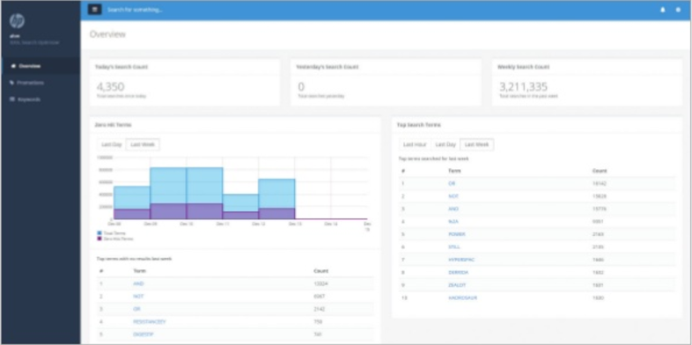
Рисунок 2.1 — Intelligent Data Operating Layer

Унікальна технологія аналізу відповідності шаблонам, використовувана в IDOL, допомагає зрозуміти сенс всієї доступної інформації, незалежно від її формату, мови, розташування, тематики або обсягу. Ця технологія також розпізнає різні шаблони, емоції, сентименти, наміри, ризики та переваги в реальному часі [8].
HP Control Point – програмне забезпечення, що використовує аналітичний «движок» HP IDOL і його численні коннектори до сховищ і типів даних, дозволяє ідентифікувати інформацію, що зберігається в різних репозиторіях, аналізувати, категоризувати її, а також призначити автоматичні політики по її зберіганню, видаленню або переносу в інші сховища / системи.
Наявність наочної графічної консолі управління дає можливість відповідальним співробітникам швидко отримати актуальну інформацію про типи даних, що зберігаються.
Крім аналізу по метаданих, HP Control Point дозволяє проводити аналіз інформації по вмісту, дозволяючи, наприклад, розпізнати однакові файли з різними атрибутами.
Будучи централізованою консоллю управління всіма підключеними джерелами, HP Control Point спрощує визначення та призначення політик зберігання, де б ці дані не знаходилися.
HP Control Point забезпечує наочне візуальне уявлення про збережену інформацію з можливістю групування її по смисловим темам (рисунок 2.2).
Така візуалізація дозволяє просто і швидко виявляти основні тренди і теми в аналізованих даних. Крім того, панель управління HP Control Point дає статистичну інформацію за типами та категоріями даних.
HP Control Point, по суті, надає інструментарій не тільки для вирішення завдань щодо оптимізації зберігання, але і для впровадження політик зберігання і управління життєвим циклом корпоративної інформації.
Продукт дозволяє проводити аналіз інформації не тільки по метаданих, а й по її вмісту. Крім того, в ньому реалізовані додаткові механізми аналізу даних і призначення політик по роботі з ними.

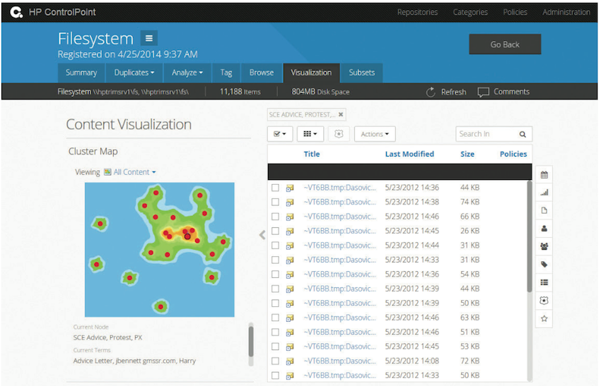
Рисунок 2.2 — HP Control Point

В HP Control Point широко використовуються можливості індексування та смислової категоризації інформації «движка» HP IDOL (Intelligent Data Operating Layer): візуалізація, категоризація, тегування тощо. В його основі лежить можливість визначати «сенс» набору аналізованої інформації незалежно від її формату, мови і т.д.
Зокрема, в HP Control Point додатково доступні два типи візуалізації інформації: кластерна карта і спектрограф. Кластерна карта являє собою двомірне зображення інформаційних «кластерів». Один кластер об'єднує в собі інформацію, що має схожий зміст. Таким чином, дивлячись на кластерну карту, можна швидко отримати розуміння основних смислових груп цієї інформації. Кластерні карти інтерактивні, тобто дозволяють за допомогою кліків на ті чи інші кластери отримувати доступ до інформації, що міститься в них [9].

МЕТОДИ РЕАЛІЗАЦІЇ СИСТЕМИ ЗБЕРІГАННЯ ТА ОБРОБКИ НЕСТРУКТУРОВАНИХ ДОКУМЕНТІВ

Для того, щоб створити ПЗ для зберігання та обробки неструктурованих даних, необхідно дослідити технології, які можуть бути використаними при розробці. Аналіз існуючих технологій є вкрай важливим на ранньому етапі досліджень, оскільки існує величезна кількість варіацій технологій, які можуть бути використані при розробці кінцевого програмного продукту. Вдало обрані технології є рушієм розробки програмного забезпечення і лежать в його основі.

  - Середовище розробки VisualStudio 2018

Microsoft Visual Studio – це інтегроване середовище розробки (IDE) від Microsoft. Воно використовується для розробки комп'ютерних програм, а також веб-сайтів, веб-програм, веб-сервісів та мобільних додатків.
Visual Studio використовує платформи для розробки програмного забезпечення Microsoft, такі як Windows API, Windows Forms, Windows Presentation Foundation, Windows Store і Microsoft Silverlight. Visual Studio може створювати як власний код, так і керований код [10].
Для зручності програмування Visual Studio (рисунок 3.1) включає наступні елементи.
- Редактор коду.
Як і будь-який інший IDE, Visual Studio включає редактор коду, який підтримує виділення синтаксису та завершення коду за допомогою IntelliSense для змінних, функцій, методів, циклів.
IntelliSense підтримується для вбудованих мов, а також для XML, каскадних таблиць стилів та JavaScript при розробці веб-сайтів та веб-програм.
Редактор коду Visual Studio також підтримує налаштування закладинок у коді для швидкої навігації. Інші навігаційні засоби включають згортання блоків коду та послідовний пошук, крім звичайного текстового пошуку.

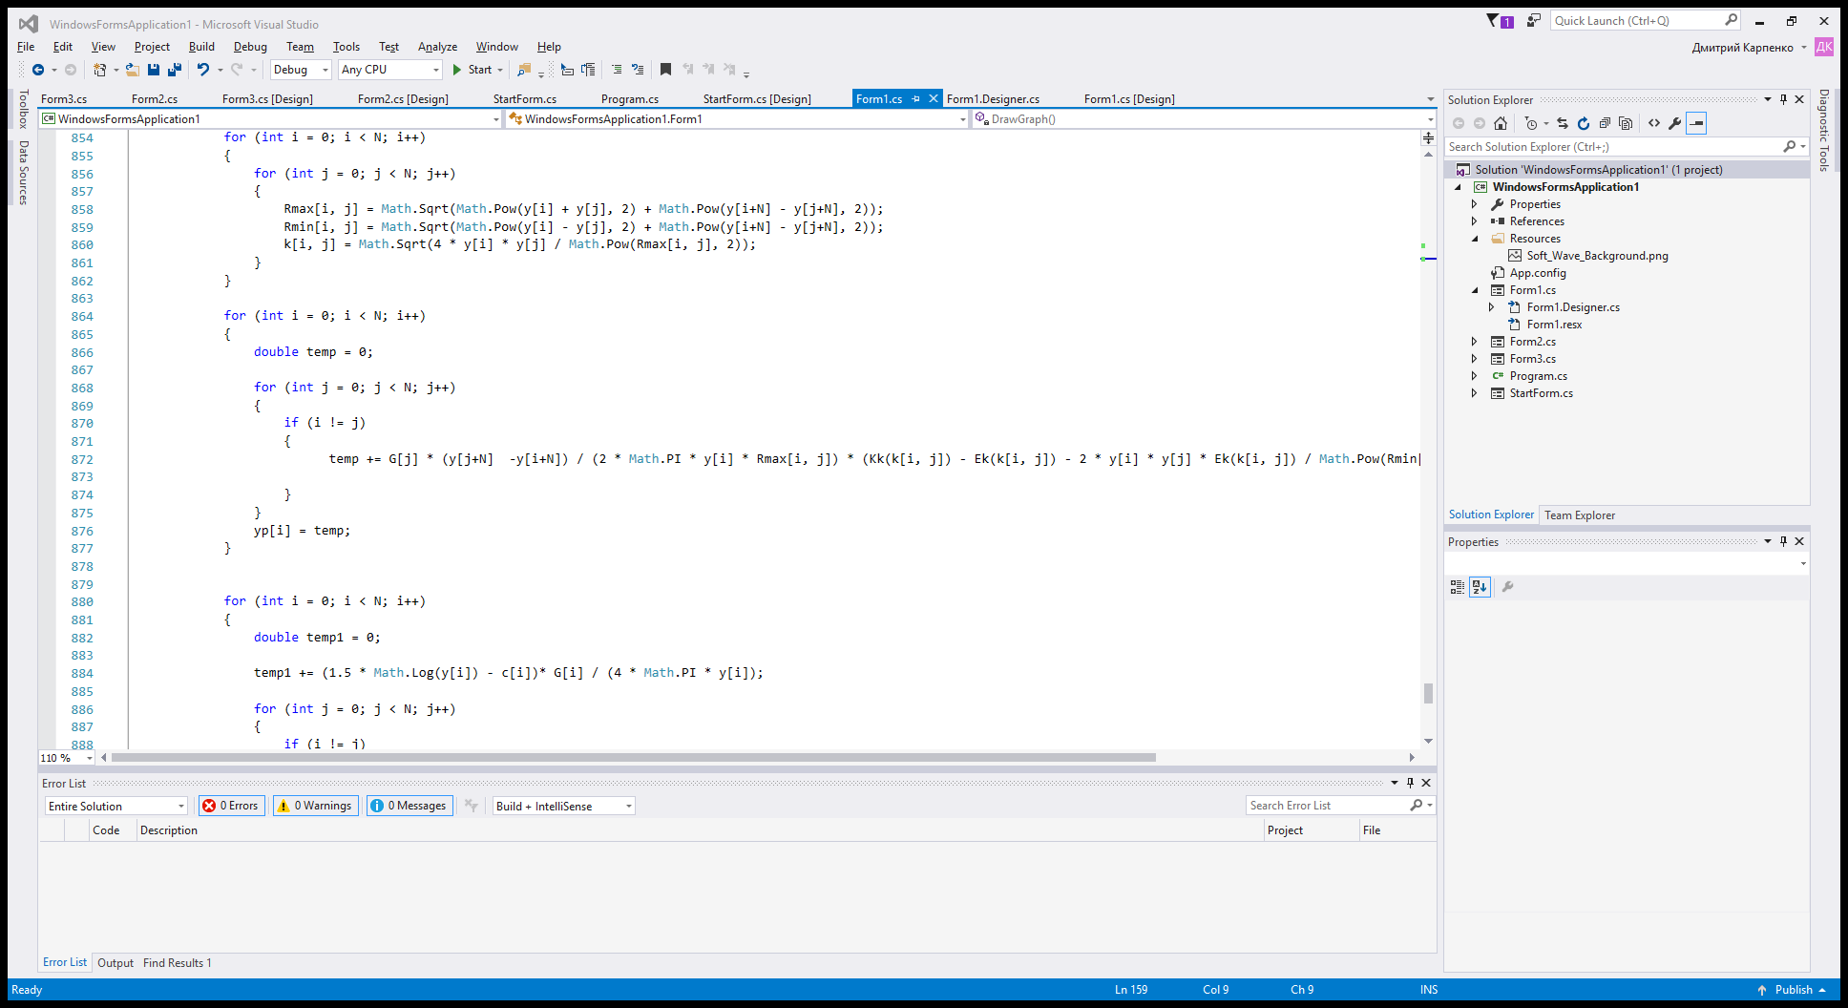
Рисунок 3.1 — Середовище розробки Microsoft Visual Studio

Редактор коду також включає в себе багатопозиційний буфер обміну та список завдань. Редактор коду підтримує фрагменти коду, які є збереженими шаблонами для повторюваного коду, і можуть бути вставлені в код і налаштовані для роботи над проектом.
Вбудований інструмент управління фрагментами коду з'являється у вигляді плаваючих вікон, які можуть бути встановлені для автоматичного приховування, коли вони не використовуються або стикуються збоку екрана.
Редактор коду Visual Studio також підтримує рефакторинг коду, включаючи реорганізацію параметрів, зміну і перейменування методів, вилучення інтерфейсу та інкапсуляцію членів класу всередині властивостей [13].
Visual Studio має фонову компіляцію (також називається додатковою компіляцією). По мірі написання коду, Visual Studio компілює його у фоновому режимі, щоб надати відгук про помилки синтаксису та компіляції, позначені червоним хвилястим підкресленням. Попередження позначені зеленим підкресленням. Початкова компіляція була введена в Microsoft Visual Basic, але тепер вона була розширена для всіх вбудованих мов [12].
2. Відладчик.
Visual Studio включає в себе відладчик, який працює як відладчик вихідного рівня, так і як відладчик на рівні машини. Він працює як з керованим кодом, так і з власним кодом, і може використовуватися для налагодження застосунків, написаних на будь-якій мові, підтримуваній Visual Studio. Крім того, він також може приєднуватися до запуску процесів для моніторингу та налагодження цих процесів. Багатопотокові програми також підтримуються. Відладчик може бути налаштований на запуск після того як програма, що працює поза середовищем Visual Studio, завершується [14].
Відладчик дозволяє встановлювати точки зупинки (які дозволяють тимчасово припинити виконання у певній позиції) та відстежувачі (які контролюють значення змінних у процесі виконання). Точки зупинки можуть бути умовними, тобто вони спрацьовують, коли умова виконується [15].
3. Дизайнер.
Visual Studio включає безліч візуальних дизайнерів, які допомагають розробляти застосунки. Ці інструменти включають в себе:
- Windows Forms Designer;
- дизайнер WPF;
- веб-дизайнер / розробник;
- дизайнер класу;
- дизайнер даних.
Дизайнер даних може використовуватися для графічного редагування схем бази даних, включаючи таблиці, первинні та зовнішні ключі [16].
Інтегроване середовище розробки Visual Studio пропонує ряд високорівневих функціональних можливостей, які виходять за рамки базового управління кодом.
- Вбудований Web-сервер. Наявність в Visual Studio інтегрованого Web-сервера дозволяє запускати Web-сайт прямо з середовища проектування, а також підвищує безпеку, виключаючи ймовірність отримання доступу до тестового Web-сайту з якого-небудь зовнішнього комп'ютера, оскільки тестовий сервер може приймати з'єднання лише з локального комп'ютера.
- Підтримка різних мов при розробці. Visual Studio дозволяє писати код своєю вбудованою мовою чи будь-якою іншою бажаною мовою. Більш того, Visual Studio також дозволяє створювати Web-сторінки на різних мовах, але поміщати їх всі в один і той же Web-застосунок. Єдиним обмеженням є те, що в кожній Web-сторінці можна використовувати тільки якусь один мову.
- Менше коду для написання. Для створення більшості застосунків використовуються багато однорідного стереотипного коду. У Visual Studio такі деталі встановлюються автоматично.
- Інтуїтивний стиль кодування. За замовчуванням Visual Studio форматує код у міру його введення, автоматично вставляючи необхідні відступи і застосовуючи колірне кодування для виділення елементів типу коментарів. Такі незначні відмінності роблять код більш зручним для читання і менш схильним до помилок.
- Більш висока швидкість розробки. Багато з функціональних можливостей Visual Studio спрямовані на те, щоб допомагати розробнику робити свою роботу якомога швидше.
- Можливості налагодження. Пропоновані в Visual Studio інструменти налагодження є найкращим засобом для відстеження помилок і діагностування поведінки. Розробник може виконувати свій код по рядку за раз, встановлювати інтелектуальні точки переривання, при бажанні зберігаючи їх для використання в майбутньому, і в будь-який час переглядати поточну інформацію з пам'яті.
Visual Studio також може виконувати і деякі інші функції: управління проектом, вбудована функція управління вихідним кодом, рефакторинг коду, має потужну модель розширюваності.

  - Мова програмування С#

C# - це загальна мова об'єктно-орієнтованого програмування (OOP) для мереж та веб-розробок. C# вказується як загальна мова інфраструктури (CLI). Можна використовувати C# для створення клієнтських застосунків Windows, веб-сервісів XML, розподілених компонентів, програм для клієнт-серверів, програм для баз даних та багато чого іншого. Visual C# забезпечує вдосконалений редактор коду, зручні конструктори інтерфейсу користувача, інтегрований набір відладчиків та багато інших інструментів, що полегшують розробку застосунків на мові C# [17].
У січні 1999 року голландський інженер-програміст Андерс Хейлсберг створив команду для розробки C# як доповнення до системи Microsoft NET. Спочатку C# було розроблено як об'єктно-орієнтовану мову C-Like (Cool). Фактичне ім'я було змінено, щоб уникнути потенційних проблем із товарними знаками. У січні 2000 року NET був випущений як C# [18].
Мова C# (рисунок 3.2) розроблялась як мова програмування прикладного рівня для CLR (Common Language Runtime) і тому вона залежить, перш за все, від можливостей самої CLR. Це стосується, перш за все, системи типів C#. Присутність або відсутність тих або інших виразних особливостей мови диктується тим, чи може конкретна мовна особливість бути трансльована у відповідні конструкції CLR [19].
Синтаксис C# близький до С++. Мова має строгу статичну типізацію, підтримує поліморфізм, перевантаження операторів, вказівники на функції-члени класів, атрибути, події, властивості, коментарі у форматі XML.
C# є об'єктно-орієнтованою мовою, але підтримує також і компонентно-орієнтоване програмування. Розробка сучасних додатків все більше тяжіє до створення програмних компонентів у формі автономних пакетів, що реалізують окремі функціональні можливості. Важлива особливість таких компонентів – це модель програмування на основі властивостей, методів і подій. Кожен компонент має атрибути, які надають декларативні відомості про компоненти, а також вбудовані елементи документації.

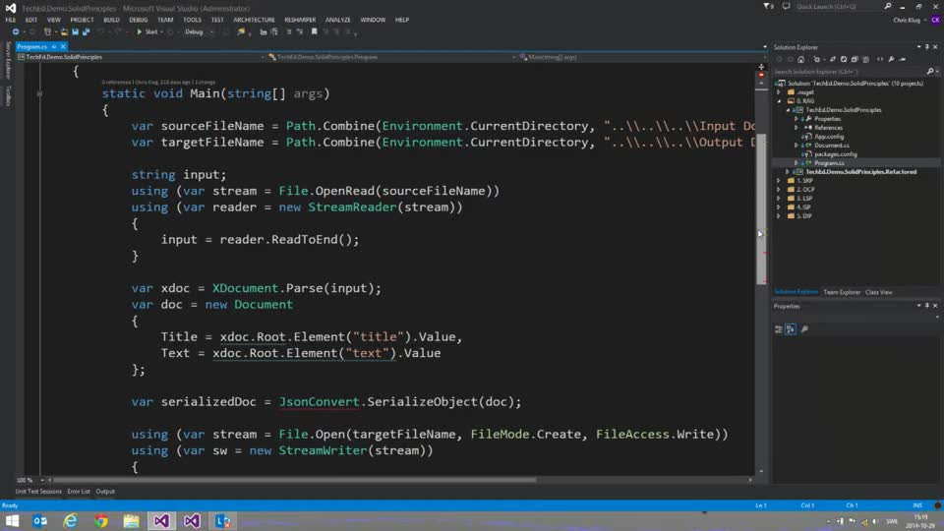
Рисунок 3.2 — Приклад коду мовою C#

Як об'єктно-орієнтована мова, C# підтримує поняття інкапсуляції, успадкування та поліморфізму. Всі змінні та методи, включаючи основний метод, точку входу застосунка, інкапсулюються в визначення класів. Клас може успадковуватись безпосередньо від одного батьківського класу, але він може реалізовувати будь-яку кількість інтерфейсів
Ось лише кілька функцій мови C#, що забезпечують надійність і стійкість застосунків: прибирання сміття, що автоматично звільняє пам'ять, зайняту невикористовуваними об'єктами; обробка виключень, що дає структурований і розширюваний спосіб виявляти і обробляти помилки; сувора типізація мови, що не дозволяє звертатися до неініціалізованих змінних, виходити за межі масиву або виконувати неконтрольоване приведення типів [21].
У C# існує єдина система типів. Всі типи C #, включаючи типи-примітиви, такі як int і double, успадковуються від одного кореневого типу object. Таким чином, всі типи використовують загальний набір операцій, і значення будь-якого типу можна зберігати, передавати і обробляти схожим чином.

  - База даних InterSystems Caché

InterSystems Caché – це сучасна система управління базами даних і середовище для швидкої розробки застосунків. СУБД Caché (рисунок 3.3) дозволяє істотно вдосконалити обробку і аналіз складних «великих даних», а також розробку мобільних і веб-застосунків. Завдяки технології, на якій заснована ця система, вона забезпечує швидкодію і продуктивність, масштабованість і надійність. При цьому апаратні вимоги і вимоги до обслуговування системи залишаються мінімальними [23].
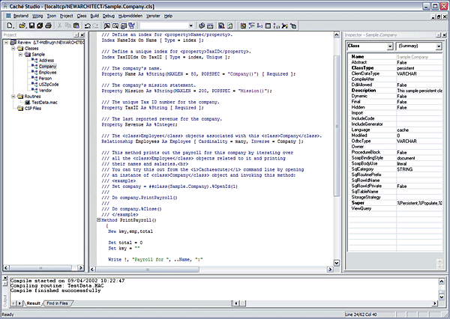
Рисунок 3.3 — Приклад написання коду на Caché ObjectScript

InterSystems Caché – технологія баз даних нового покоління, що надає кілька парадигм доступу до одних і тих самих даних. Дані описуються всього один раз в єдиному інтегрованому словнику даних. Після цього з ними відразу можна працювати, використовуючи об'єктний доступ, високопродуктивні SQL-запити і потужний багатовимірний доступ. Всі ці механізми можуть використовуватися для одночасної роботи з одними і тими ж даними [24].
Завдяки використанню об’єктної моделі розробка комплексних програм виконується набагато швидше і подальші модифікації відбуваються значно легше.
СУБД Caché має наступні переваги:
- структура даних об'єкта більш ємна, за рахунок чого можна природним чином описувати дані реального світу;
- програмування спрощується, оскільки стає легше стежити за самим процесом розробки і за специфікаціями програм;
- Caché використовує багатовимірні структури даних, в яких різнорідні об'єктні дані зберігаються природним чином, тому доступ (рисунок 3.4) до даних стає швидшим, а розробка йде динамічніше;

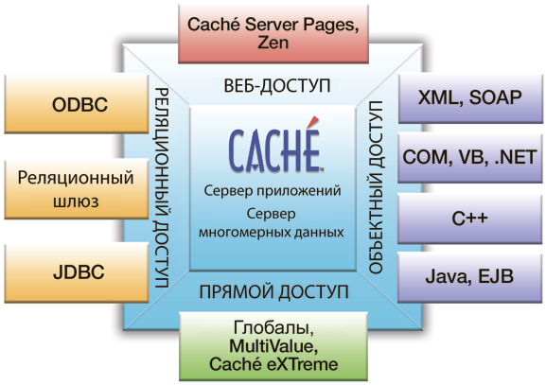
Рисунок 3.4 — Види доступу до даних в СКБД Caché

- у об'єктної технології всі складнощі структур даних ховаються всередині об'єктів, а доступ до інформації здійснюється через простий уніфікований інтерфейс. Реляційна технологія також пропонує простий уніфікований інтерфейс, проте формат зберігання даних спрощений настільки, наскільки це можливо, тому всі проблеми, пов'язані з обробкою складної інформації, лягають на плечі користувачів і програмістів;
- єдина архітектура даних Caché автоматично описує дані як класи і таблиці. При цьому не потрібно змінювати код, так що застосунки розробляються і підтримуються з меншими затратами;
- Caché має властивості NoSQL завдяки наданій можливості прямого доступу до структур даних;
- Caché надає програмістам свободу у виборі способу зберігання і доступу до даних через об'єкти, SQL або шляхом прямого доступу до багатовимірних структура даних. Незалежно від способу доступу, всі дані в базах даних Caché зберігаються в багатовимірних масивах [25];
- зберігання даних в Caché здійснюється за допомогою багатовимірної моделі даних, що дозволяє зменшити обсяг потрібної пам'яті при одночасному збільшенні швидкості доступу до даних;
- швидкість транзакційних бітових індексів дозволяє будувати великі інформаційні системи з обслуговуванням пошуку за даними;
- прямий доступ до глобалів дуже простий – він заснований на тому ж синтаксисі, що і доступ до масивів-локальних змінних;
- SQL-вирази в Caché можуть бути написані більш просто і зрозуміло з меншою кількістю коду;
- у порівнянні з реляційними застосунками однакового розміру, застосунки на базі Caché працюють з використанням значно менш потужного устаткування і без необхідності участі адміністраторів баз даних.

  - Паттерн Repository

Repository (репозиторій) – це фасад для доступу до бази даних. Весь код програми за межами сховища працює з базою даних через нього і тільки через нього. Таким чином, репозиторій інкапсулює в собі логіку роботи з базою даних. Це шар об'єктно-реляційного відображення у застосунку. Більш точно, репозиторій, чи сховище, це інтерфейс для доступу до даних одного типу – один клас моделі, одна таблиця бази даних в простому випадку [18]. Доступ до даних організовується через сукупність всіх репозиторіїв. При цьому інтерфейс сховища задається в термінах моделі програми: Entity – базовий клас для всіх класів моделі програми [17].
Репозиторій представляє паттерн (рисунок 3.5), завдання якого полягає в управлінні доступом до джерела даних. Клас, який реалізує даний паттерн, не містить бізнес-логіку, не керує бізнес-процесами, він тільки містить операції над даними. Як правило, репозиторій реалізує CRUD-операції, тобто надає операції по вилученню, додаванню, редагуванню і видаленню даних.

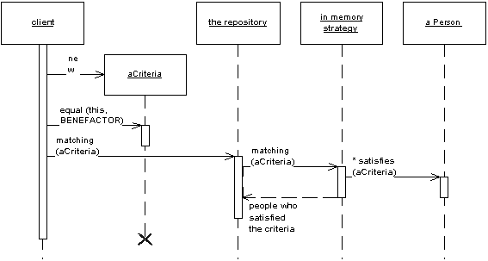
Рисунок 3.5 — Паттерн проектування Repository

Як правило, репозиторій прив'язаний до однієї конкретної сутності або моделі, даними якої він керує. Хоча це не є обов'язковим – в репозиторії можна передбачити механізм для завантаження пов'язаних даних з інших таблиць, які пов'язані з основною моделлю, і ряд аналогічних операцій [16].
Методи інтерфейсу IRepository забезпечують повний набір CRUD-операцій.
GetAll – повертає всю сукупність об'єктів даного типу, що зберігаються в БД. Фільтрація, сортування та інші операції над вибіркою об'єктів здійснюються на більш високому рівні, завдяки використанню інтерфейсу IQueryable<T>.
Save – зберігає об'єкт моделі в базі даних. У разі, якщо він новий, виконується операція INSERT, інакше – UPDATE.
Delete – видаляє об'єкт з бази даних.
Якщо потрібно змінити логіку роботи з БД або навіть тип БД, то внесення змін здійснюється локально і централізовано. Немає необхідності вносити численні правки по всій програмі з ймовірністю щось пропустити і тим самим спровокувати помилку в роботі програми.
За допомогою Repository можна значно спростити і алгоритми по роботі з БД в решті програми. Найчастіше для виконання будь-якої операції з БД досить викликати один з методів класу, який реалізує цей паттерн [18].
Отже, можна виділити основні переваги використання шаблону проектування Repository:
- репозиторій для застосунку – це перш за все інтерфейс, імплементацію якого можна замінити в будь-який момент, що дозволяє змінювати сховище для окремих сутностей за бажанням;
- немає жорсткої прив'язки до реалізації;
- репозиторій дозволяє побудувати архітектуру програми не пов'язуючи все з логікою зберігання даних. Таким чином можна організувати слабку зв'язаність системи і дотримуватися принципу єдиної відповідальності.

  - Технологія iKnow

InterSystems iKnow – вбудована технологія, яка дозволяє розробникам створювати застосунки для отримання інформації з неструктурованих даних (записів лікаря, звітів поліції або страхових компаній, новин, коментарів та інших текстів) (рисунок 3.6). Ця технологія забезпечує користувачам доступ до цінної інформації, що витягується з усіх корпоративних джерел даних, і допомагає приймати обґрунтовані рішення [24].
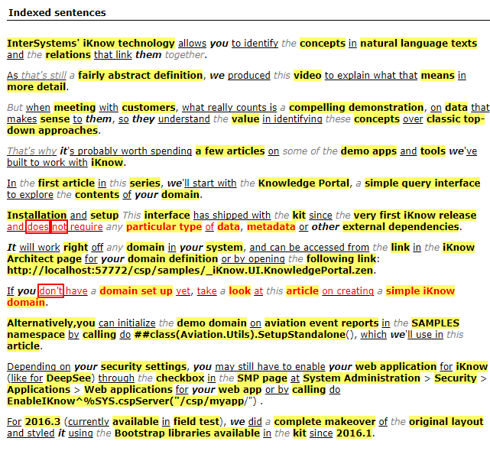
Рисунок 3.6 — Приклад проіндексованого тексту технологією iKnow

Використовуючи розширений потенціал семантичного аналізу, що надається iKnow, можна створювати застосунки, які кардинально оптимізують бізнес процеси.
Технологія iKnow дозволяє знаходити важливі концепти і зв'язки в неструктурованих даних. На відміну від традиційних технологій семантичного аналізу, iKnow позбавляє розробників від необхідності попереднього створення словників термінів або фраз – вона знайде їх самостійно.
Функція інтелектуального індексування (Smart Indexing) дає можливість аналізувати і перетворювати неструктуровані текстові дані в зрозумілий набір концепцій і зв'язків між ними без необхідності використання попередньо заданих словників, таксономій і онтологій.
Функція інтелектуального індексування дозволяє визначити в великих обсягах неструктурованого тексту без введення ключового слова, які тексти схожі, які мають зв'язки між собою, яка інформація є репрезентативною і значущою [24].
Функція інтелектуального зіставлення (Smart Matching) пов'язує результати інтелектуального індексування з наявними елементами знань, що відносяться до конкретної області діяльності, організації або економічного сектору. Smart Matching спирається на концепції і їх поєднання, а не тільки на слова, і включає в себе виявлення повних, часткових і спорадичних збігів.
Розробники застосунків можуть використовувати потенціал iKnow для реалізації функцій аналітичного пошуку. iKnow здатна здійснювати пошук по неструктурованих даних за допомогою SQL-запитів з урахуванням поширеності, схожості і наявності заперечень. Пошук iKnow дозволяє зрозуміти, які концепції найтісніше пов'язані з шуканими термінами [24].
Крім того, результати iKnow можна обробити за допомогою аналітичної технології InterSystems DeepSee і надати користувачам цінні відомості на основі всіх наявних даних – структурованих і неструктурованих.
InterSystems iKnow може застосовуватися для вирішення різних типів проблем. Зокрема, ця технологія забезпечує виявлення найбільш «цікавих», значущих елементів у величезній кількості документів, автоматичне зв'язування інформації з іншою інформацією на основі схожості, агрегування великих обсягів тексту в зведені документи і т.д.

ОПИС ПРОГРАМНОЇ РЕАЛІЗАЦІЇ СИСТЕМИ ЗБЕРЕЖЕННЯ ТА ОБРОБКИ НЕСТРУКТУРОВАНИХ ДОКУМЕНТІВ

Розділ присвячено опису структури, архітектуру та функціональності розробленого програмного забезпечення для зберігання та обробки неструктурованих документів.
Програма написана на мові C# в інтегрованому середовищі розробки Visual Studio 2018.
Для реалізації зазначеної задачі було використано об’єктно-орієнтовану базу даних InterSystems Caché, що дозволяє швидко обробляти дані при реалізації складних систем.

4.1. Архітектура програмної системи роботи з неструктурованими документами
При розробці програмної системи для зберігання та обробки неструктурованих документів було використано багаторівневу архітектуру, яка є одним із архітектурних шаблонів програмного забезпечення та є домінуючою концепцією у створенні розподілених мережних застосунків і передбачає взаємодію та обмін даними між ними. Вона передбачає такі основні компоненти (рисунок 4.1):
- Presentation layer (рівень представлення): це той рівень, з яким безпосередньо взаємодіє користувач. Цей рівень включає компоненти інтерфейсу, механізм отримання інформації від користувача;
- Business layer (рівень бізнес-логіки): містить набір компонентів, які відповідають за обробку отриманих від рівня представлення даних, реалізує всю необхідну логіку застосунку, всі обчислення, взаємодіє з базою даних;
- Data Access layer (рівень доступу до даних): цей рівень містить всі моделі даних, що зберігаються в БД, а також класи, через які йде взаємодія з БД Intersystem Caché. Тут також зберігаються репозиторії, через які рівень бізнес-логіки взаємодіє з базою даних [18].

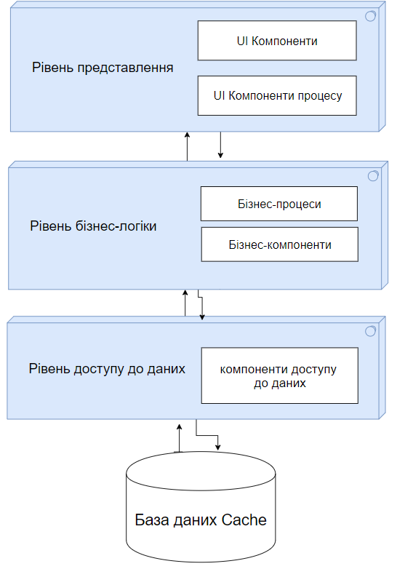
Рисунок 4.1 — Архітектура програмної системи

4.2 Функціональність програмної системи роботи з неструктурованими документами
Взаємодія користувача з розробленою системою та розподіл функціональності між користувачами зображено на діаграмі прецедентів на рисунку 4.2.
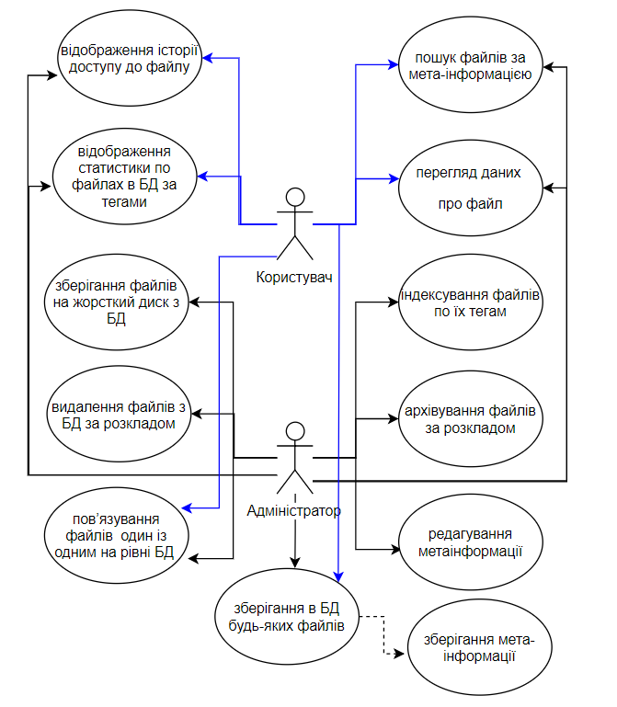
Рисунок 4.2 — Діаграма прецедентів
Акторами виступають користувач, який має права на завантаження, перегляд, пошук та одержання інформації, та адміністратор, який додатково має права на редагування записів, ведення та коригування архіву.
Прецедентами є:
- зберігання в БД будь-яких файлів;
- зберігання мета-інформації;
- пов’язування файлів один із одним на рівні БД;
- редагування метаінформації;
- архівування файлів за розкладом;
- видалення файлів з БД за розкладом;
- індексування файлів по їх тегам;
- зберігання файлів на жорсткий диск з БД;
- перегляд даних про файл;
- пошук файлів за мета-інформацією;
- відображення історії доступу до файлу.
«Зберігання в БД будь-яких файлів» є основним прецедентом, його функція полягає у можливості завантаження в базу даних файлів будь-якого формату.
«Зберігання мета-інформації» є включеним до прецедента «Зберігання в БД будь-яких файлів» та надає можливість разом зі збереженими даними, зберігати про них таку інформацію, як назва файл, тема, формат та відповідні теги.
«Пов’язування файлів один із одним на рівні БД » означає, що користувач може встановлювати зв’язок між файлами типу «Нащадок-Предок».
Прецедент «Редагування метаінформації» надає можливість змінювати мета-дані про файл.
«Архівування файлів за розкладом». Функція цього прецедента полягає у тому, що адміністратор може перенести файл у архівну БД у визначений для цього час.
Прецедент «Видалення файлів з БД за розкладом» визначає можливість видалити будь-який файл з БД у визначений час.
Прецедент «Зберігання файлів на жорсткий диск з БД» має на увазі збереження будь-якого файлу з БД у визначене місце на жорсткому диску комп’ютера.
«Пошук файлів за мета-інформацією». Функція прецеденту полягає у можливості швидкого пошуку даних за введеною метаінформацію.
«Відображення історії доступу до файлу». Користувач та адміністратор можуть переглядати всі зміни які відбувались з файлом, коли ці зміні були і хто їх робив.
Згідно діаграми прецедентів складено функціональну модель програмного забезпечення для зберігання та редагування неструктурованих даних (рисунок 4.3).

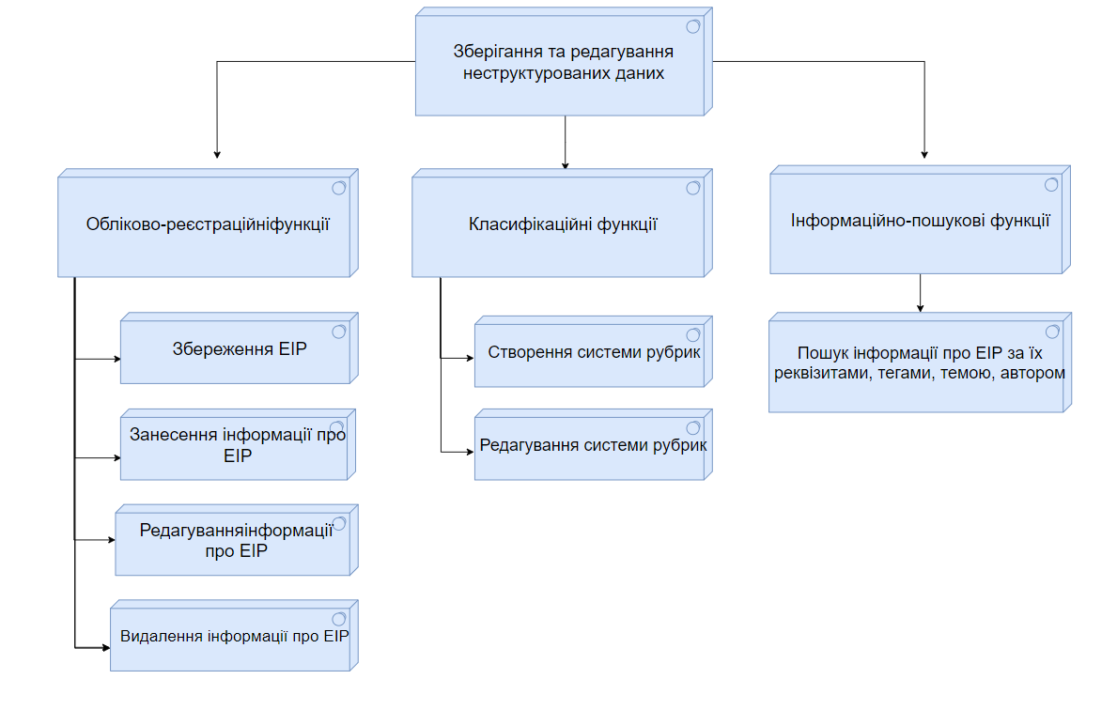
Рисунок 4.3 — Функціональна модель

Відповідно було виділено такі три групи функцій:
- обліково-реєстраційні функції (збереження ЕІР, занесення інформації, редагування інформації про ЕІР, видалення інформації про ЕІР);
- класифікаційні функції (створення системи рубрик, редагування системи рубрик);
- інформаційно-пошукові функції (пошук інформації про ЕІР за їх реквізитами, тегами, темою, автором).

4.3. Структура програмної системи роботи з неструктурованими документами

Робота розробленого програмного забезпечення реалізується за допомогою наступних класів (рисунок 4.4):
- FilesCacheModel;
- FilesCacheProcess;
- FileInterSystem;
- TestInterSystem;
- CacheConnectionInstaller;
- FileCacheHistory;
- FileCache;
- FileCacheType;
- IFileCacheSerializer;
- IBaseRepository.
Клас FileCacheHistory представляє сутність «історія редагувань». Зберігає інформацію про всі зміни, які відбулись з файлом, ким ці зміни були зроблені та дату, коли файл було відредаговано.
Клас FileCache представляє сутність «файл». Містить всю інформацію про доданий файл: назва, тема, індекс, ким було файл завантажено, дата завантаження, історія редагувань та зв’язки з іншими файлами.
Клас FileCacheSerializer – серіалізатор, який переводить файл будь-якого формату в байти.
Клас IBaseRepository представляє інтерфейс репозиторій, що інкапсулює в собі логіку роботи з базою даних.
Клас Form призначений для графічного відображення інтерфейсу користувача.
Клас FilesCacheProcess представляє реалізацію всієї бізнес логіки та всіх методів.
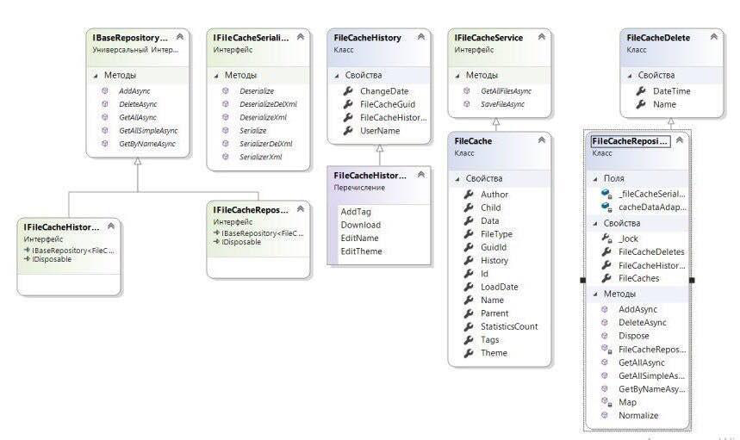
Рисунок 4.4 — Діаграма класів
FileInterSystem і TestInterSystem – проксі-класи, згенеровані завдяки Caché Proxy Generato, які управляють зв’язком між .NET об’єктами та об’єктами, що зберігаються в БД Caché.
Клас CacheConnectionInstaller призначений для підключення до бази даних.

4.3. Концептуальна модель бази даних системи роботи з неструктурованими документами

Для створення бази даних було використано СКБД Caché. Розроблювана БД повинна зберігати неструктуровані документи та індекс бази даних для документів.
Після аналізу та вивчення предметної області, було прийнято рішення, що база даних має містити наступні класи об’єктів (рисунок 4.5):
- FileStore – зберігає інформацію про документ;
- FileCacheHistory – зберігає історію змін документа.
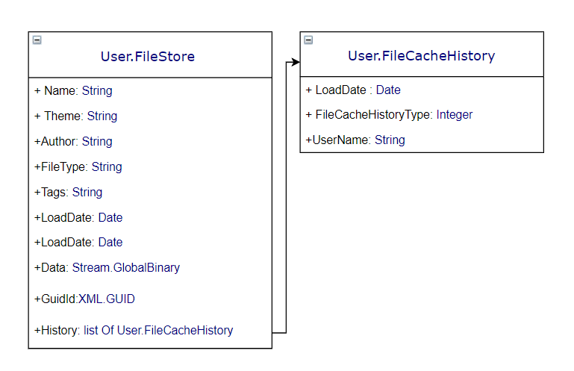
Рисунок 4.5 — Діаграма класів бази даних

Розглянемо структуру цих класів детальніше.
На рисунку 4.6 наведено визначення класу FileStore. Клас FileStore включає в себе наступні поля:
- Name – назва документа;
- Theme – тема;
- Author – автор, користувач, який завантажив документ в базу даних;
- FileType – типу файлу;
- Tags – теги;
- LoadDate – дата завантаження;
- GuidId – індекс;
- History – історія редагувань, яка представлена у вигляді списку об’єктів типу FileCacheHistory.

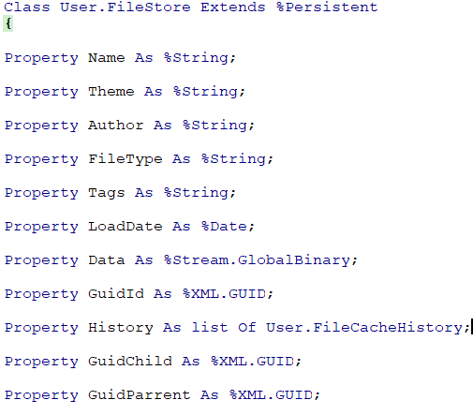
Рисунок 4.6 — Визначення класу FileStore

На рисунку 4.7 наведено визначення класу FileCacheHistory. Клас FileCacheHistory включає в себе наступні поля:
- LoadDate – дата, коли відбулись зміни;
- FileCacheHistoryType – тип змін;
- UserName – користувач, який виконав зміни.
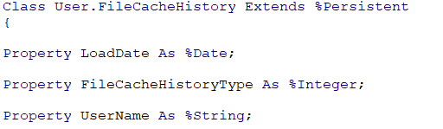

Рисунок 4.7 — Визначення класу FileCacheHistory

МЕТОДИКА РОБОТИ КОРИСТУВАЧА З ПЗ

У даному розділі описано системні вимоги до ПК для забезпечення стабільної та коректної роботи розробленої системи, інструкцію користувача для її встановлення, а також детальну методику роботи користувача із програмною системою.

5.1 Системні вимоги

Для коректної роботи програмного продукту персональний комп’ютер має відповідати таким мінімальним системним та апаратним вимогам:
- встановлена операційна система Windows 7 32 або 64-розрядна;
- процесор із тактовою частотою 2 ГГц або швидший – 32-розрядний (x86) або 64-розрядний (x64);
- оперативна пам’ять 2 гігабайт (ГБ) (для 32-розрядної версії) або 4 ГБ (для 64-розрядної версії).
Для успішної роботи програми на комп’ютері користувача має бути встановлена платформа .NET Framework не нижче версії 4 та Intersystems Caché Studio.
Застосунок працює без інсталяції. Для запуску необхідно мати наступні файли: CacheWriter.exe, FileCacheHistory.cls, FileStore.cls.Перед початком роботи із застосунком необхідно запустити файли «FileCacheHistory.cls» та «FileStore.cls» у Intersystems Caché Studio та скомпілювати їх.

  - Сценарій роботи користувача з системою

Для початку роботи із застосунком необхідно запустити файл «CacheWriter.exe».
Після чого на екрані з’явиться наступне вікно зображене на рисунку 5.1.

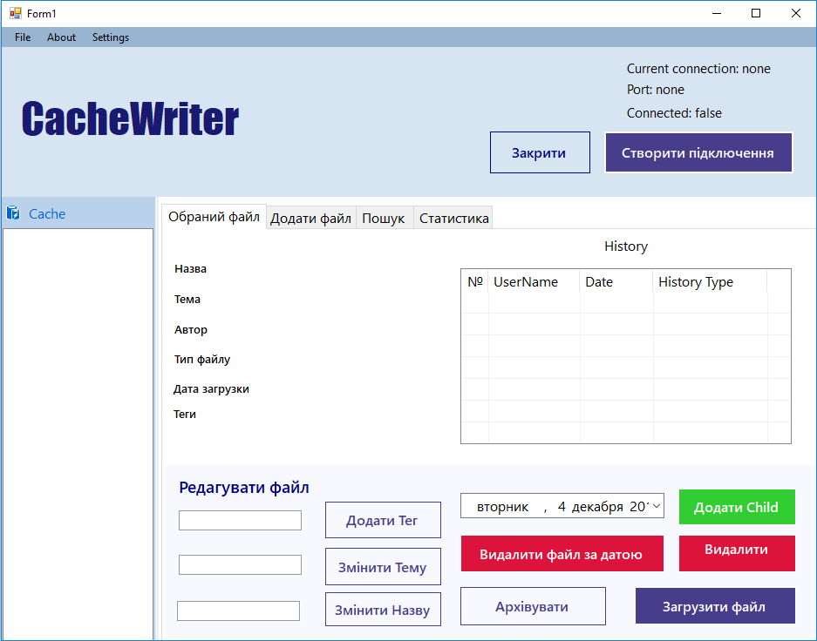
Рисунок 5.1 — Головна сторінка

У правому верхньому куті містяться стандартні кнопки застосунків, розроблених для операційної системи Windows: «Згорнути», «Розгорнути на весь екран», «Закрити». Кнопка «Згорнути» дозволяє сховати вікно застосунку на панель запуску. Повернення до роботи з програмою відбувається шляхом натискання на відповідну піктограму на панелі запуску. Кнопка «Розгорнути на весь екран» дозволяє збільшити розміри вікна відповідно до розмірів екрану користувача. Повернутися до початкового розміру екрану можна повторно натиснувши на кнопку. Кнопка «Закрити» завершує роботу з програмою.
Головну сторінку за функціональністю можна умовно поділити на три секції:
- підключення до БД (рисунок 5.2). У цій панелі знаходиться дві кнопки - «Створити підключення» (після натискання з’являється вікно з підключенням до бази даних, де потрібно обрати сервер, ввести пароль та логін) та «Закрити» (ця кнопка перериває підключення до БД), також виводиться інформація про підключення;

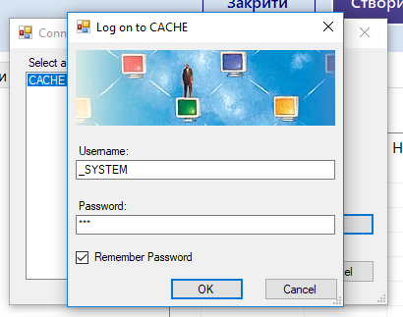
Рисунок 5.2 — Підключення до БД

- список всіх файлів в БД, який відображається після успішного підключення до БД;
- основна панель (рисунок 5.3), де знаходиться вся інформація про ЕІР, та весь основний функціонал. Панель містить чотири вкладки:
- «Обраний файл». Ця вкладка містить всю метаінформацію про файл:
- назва файлу;
- тема;
- автор;
- тип файлу;
- дата завантаження;
- теги.
Також є можливість переглянути історію доступу до файлу в таблиці “Історія”, коли і ким були зроблені якісь зміни.

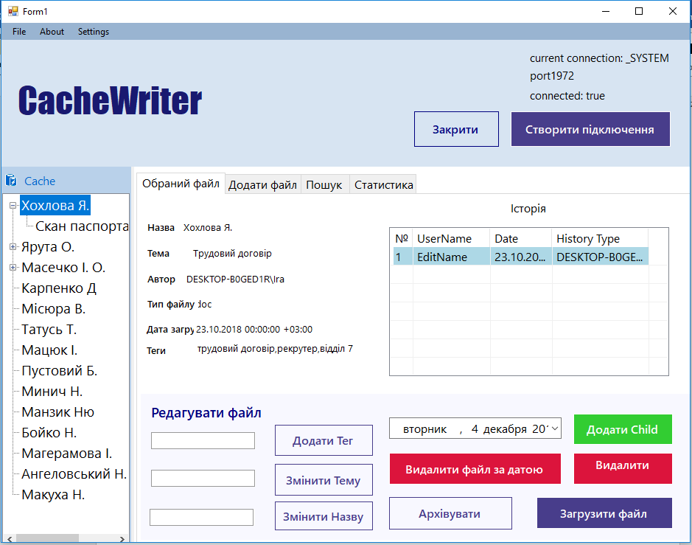
Рисунок 5.3 — Інтерфейс користувача вкладки «Обраний файл»

У секції «Редагувати файл» розміщені:
- поля для введення тегів, зміни теми чи назви файлу, та відповідних кнопок, щоб підтвердити дію;
- кнопка «Додати Child», що дозволяє створити «нащадка» для обраного файлу;
- кнопка «Видалити файл за датою», що дозволяє видалити файл у заздалегідь обраний час;
- кнопка «Видалити», що видаляє обраний файл;
- кнопка «Архівувати», що дозволяє архівувати файл, він переноситься у архівну базу даних;
- кнопка «Загрузити файл», що дає можливість користувачу зберегти обраний файл на жорсткий диск (рисунок 5.4).

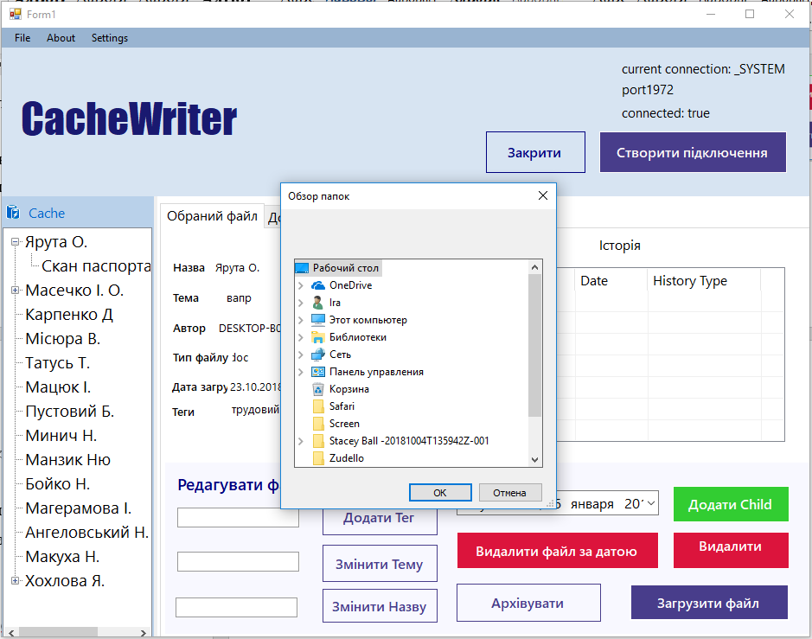
Рисунок 5.4 — Збереження файлу на жорсткий диск

- «Додати файл».
Ця вкладка містить:
- поле для вибору місця розташування файлу;
- поле для введення назви файлу;
- поле для введення назви теми;
- поле для введення тегів;
- кнопку «Додати тег»;
- кнопку «Додати» (рисунки 5.5, 5.6), що додає обраний файл в базу даних.
Якщо назва або тема не буде введена, то ці поля будуть заповнені автоматично.

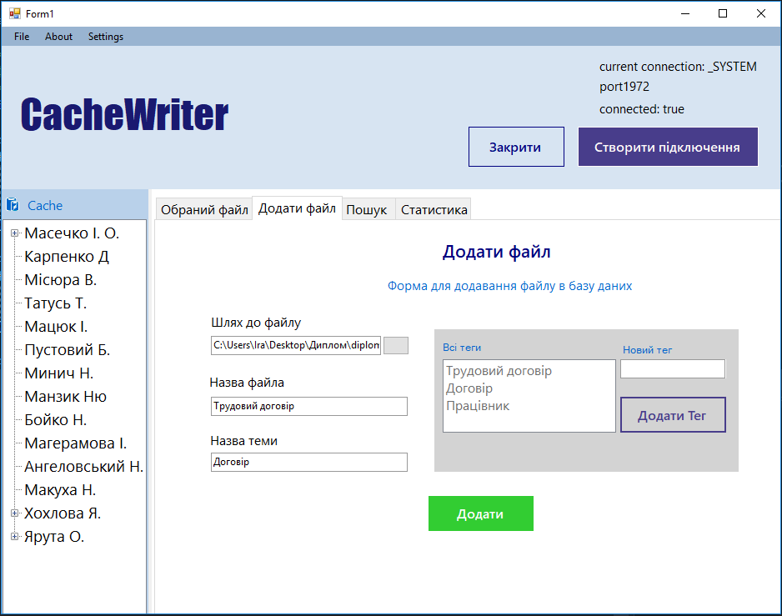
Рисунок 5.5 — Інтерфейс користувача вкладки «Додати файл»
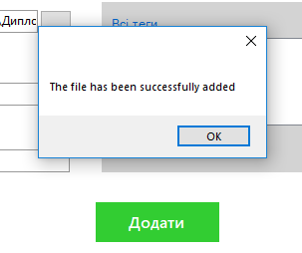
Рисунок 5.6 — Успішне додавання файлу

- «Пошук» (рисунок 5.7), ця вкладка дозволяє користувачу шукати файли по введеному тегу по всій базі даних.

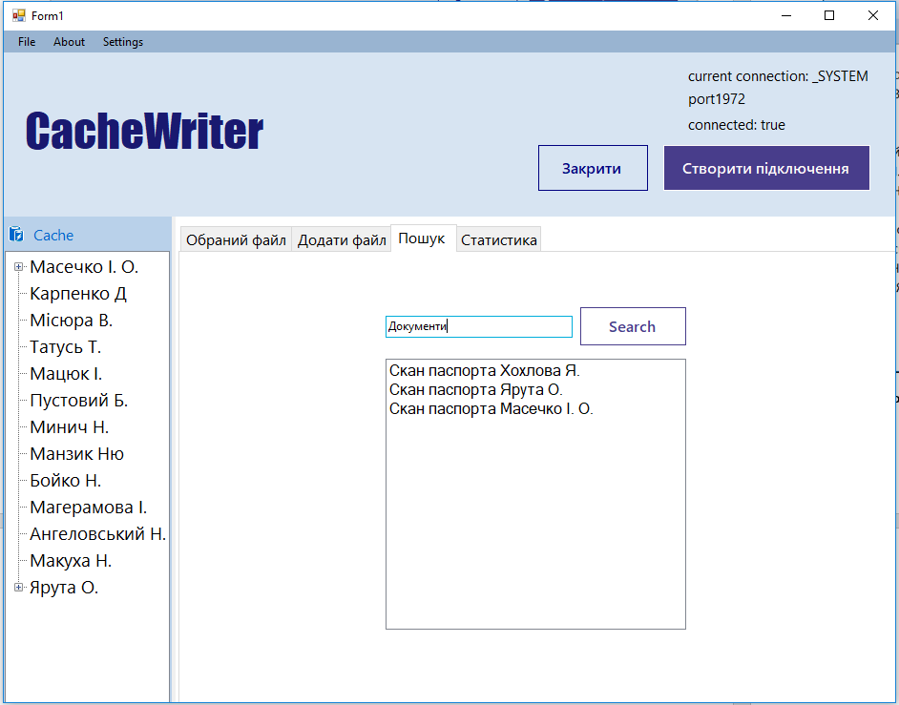
Рисунок 5.7 — Інтерфейс користувача вкладки «Пошук»
- «Статистика» (рисунок 5.8). На цій вкладці знаходиться табличка зі статистикою по найпопулярнішим тегам.
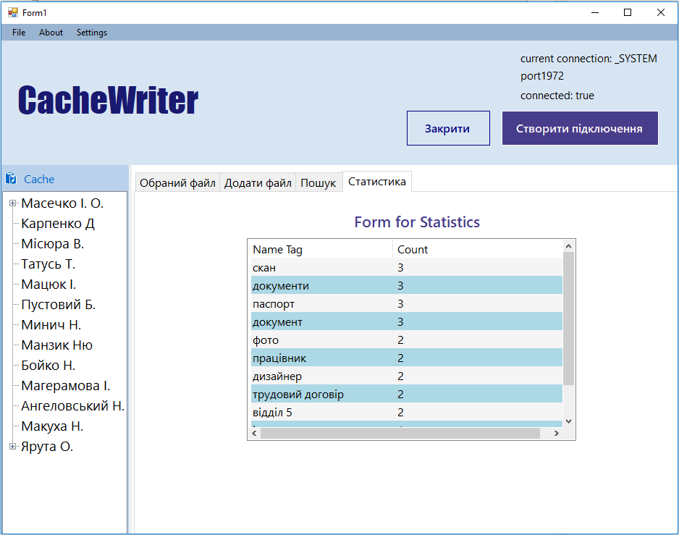
Рисунок 5.8 — Інтерфейс користувача вкладки «Статистика»

6. РОЗРОБЛЕННЯ СТАРТАП-ПРОЕКТУ

Стартап – це нещодавно створена компанія, яка знаходиться лише на стадії розвитку, але має інноваційні ідеї. Саме ці нововведення допоможуть перевершити конкурентів та вийти на ринок з новим продуктом, послугою. Основна особливість стартапів – недостатність фінансів, пошук «бізес-ангелів» та відношення не тільки до ІТ-сфери, а і до будь-якої області ринку. Зараз стартап-проекти можна називати венчурними.
Стартап як форма малого ризикового (венчурного) підприємництва впродовж останнього десятиліття набула широкого розповсюдження у світі через зниження бар’єрів входу в ринок (із появою Інтернету як інструменту комунікацій та збуту стало простіше знаходити споживачів та інвесторів, займатись пошуком ресурсів, перетинати кордони між ринками різних країн), і вважається однією із наріжних складових інноваційної економіки, оскільки за рахунок мобільності, гнучкості та великої кількості стартап-проектів загальна маса інноваційних ідей зростає [26].
Проте створення та ринкове впровадження стартап-проектів відзначається підвищеною мірою ризику, ринково успішними стає лише невелика частка, що за різними оцінками складає від 10% до 20%. Ідея стартап-проекту, взята окремо, не вартує майже нічого: головним завданням керівника проекту на початковому етапі його існування є перетворення ідеї проекту у працюючу бізнес-модель, що починається із формування концепції товару (послуги) для визначеної клієнтської групи за наявних ринкових умов.
Розроблення та виведення стартап-проекту на ринок передбачає здійснення низки кроків, в межах яких визначають ринкові перспективи проекту, графік та принципи організації виробництва, фінансовий аналіз та аналіз ризиків і заходи з просування пропозиції для інвесторів. Розділ має на меті проведення маркетингового аналізу стартап проекту задля визначення принципової можливості його ринкового впровадження та можливих напрямів реалізації цього впровадження. Проведення маркетингового аналізу передбачає виконання нижченаведених кроків[27].

6.1 Опис ідеї проекту

В цьому підрозділі буде проведений аналіз:
- змісту ідеї;
- напрямків застосування;
- основні вигоди для користувача;
- відмінність від існуючих аналогів.
Перші три пункти подаються у вигляді таблиці (таблиця 6.1) і дають цілісне уявлення про зміст ідеї та можливі базові потенційні ринки.

Таблиця 6.1 – Опис ідеї стартап-проекту
Зміст ідеї | Напрямки застосування | Вигоди для користувача
Розробка ПЗ для редагування та зберігання неструктурованих даних | 1. Оптимізація роботи з неструктурованими даними | 1. Забезпечення реєстрації, обліку, збереження та захисту ЕІР
 | 2. Класифікація та аналіз даних | 2. пошук інформації про ЕІР за їх реквізитами (ключові слова, дата реєстрації, місцезнаходження, власник, тематика рубрики)

На ринку існують аналоги подібних систем, але більшість з них розроблені для більш масштабних задач, , а не для вирішення відповідної конкретної задачі, мають дуже широку спеціалізацію і є важкими для освоєння. Ці аналоги, в більшості, є дорогими та англомовними [28].
Аналіз потенційних техніко-економічних переваг ідеї (чим відрізняється від існуючих аналогів та замінників) порівняно із пропозиціями конкурентів передбачає:
- визначення переліку техніко-економічних властивостей та характеристик ідеї;
- визначення попереднього кола конкурентів (проектів-конкурентів) або товарів-замінників чи товарів-аналогів, що вже існують на ринку, та проводиться збір інформації щодо значень техніко-економічних показників для ідеї власного проекту та проектів-конкурентів відповідно до визначеного вище переліку;
- проводиться порівняльний аналіз показників: для власної ідеї визначаються показники, що мають а) гірші значення (W, слабкі); б) аналогічні (N, нейтральні) значення; в) кращі значення (S, сильні) (таблиця 6.2).

Таблиця 6.2 – Визначення характеристик ідеї проекту
- Техніко-економічні характеристики ідеї | - Продукція конкурентів |  |  | - Слабкі (W), нейтральні (N) та сильні (S) сторони
- Назва продукту | - Розроблена система | - HP Control Point | IDOL | - W | N | S
- Операційна система та версії | - Кросс-платформенна | - Платформи Windows, MacOS | - Платформи Windows
- Системні вимоги | - Мінімальні | - Від 2 Гб ОЗУ | - Від 1 ГБ ОЗУ
- Необхідність встановлення додаткового ПЗ | - наявність АПК | - наявність АПК | - наявність АПК
- Ціна | - безкоштовний | - $575.00 | - $505.00

Програмне забезпечення вже розроблене вже розроблена та представлена у вигляді додатку. Розроблена система є кроссплатформенною, потребує мінімальних системних вимог, а також не потребує підключення до Інтернету.

6.2 Технологічний аудит ідеї проекту

В підрозділі «Технологічний аудит ідеї проекту» потрібно провести аудит технології, завдяки якій є можливість реалізувати ідею проекту. Визначення технологічної здійсненності передбачає аналіз таких складових (таблиця 6.3) [29]:
- яку технологію будуть використовувати для виготовлення товару згідно ідеї проекту;
- чи наявні технології, які будуть застосовуватись;
- доступність потрібних технологій.

Таблиця 6.3 – Технологічна здійсненність ідеї проекту
- Ідея  проекту | - Технології  її реалізації | - Наявність  технологій | - Доступність технологій
- Створення програмного забезпечення для зберігання та обробки неструктурованих документів | - Середовище розробки Visual Studio 2018 |  | - Доступно (безкоштовна базова версія)
 | - Технологія для пошуку iKnow |  | - Доступно (безкоштовне)
 | - CУБД Intersystems Cache |  | - Доступно (безкоштовне)

                - Обрані технології для реалізації ідеї проекту: Visual Studio 2018 – середовище розробки файлів-застосунків та використання СКБД Intersystems Caché.
                - Обрані технології є доступними, не потребують допрацювань, а також безкоштовні та надають усі необхідні можливості для реалізації поставленої задачі.

6.3 Аналіз ринкових можливостей запуску стартап-проекту

Завдяки визначенню ринкових можливостей, що застосовуються під час ринкового впровадження та ринкових загроз, що можуть перешкоджати реалізації проекту, можна спланувати які напрямки розвитку проекту будуть обрані з урахуванням таких чинників, як стан ринкового середовища, потреб клієнтів, пропозиції конкурентів [30]. Для початку було проведено аналіз попиту, що включає наявність попиту, обсяг, динаміка розвитку ринку (таблиця 6.4).

                - Таблиця 6.4 – Попередня характеристика потенційного ринку стартап-проекту
- Показники стану ринку | - Характеристика
- Загальна потреба в продукції | - Необхідна
Загальний обсяг продаж, грн/ум.од | - 310000
- Динаміка ринку (якісна оцінка) | - Зростає
- Наявність обмежень для входу | - Немає
Специфічні вимоги до стандартизації та сертифікації | - Немає
Середня норма рентабельності в галузі (або по ринку), % | - 38%

Середня норма рентабельності в галузі (або по ринку) порівнюється із банківським відсотком на вкладення. За умови, що останній є вищим, можливо, має сенс вкласти кошти в інший проект.
За результатами аналізу таблиці робиться висновок щодо того, чи є ринок привабливим для входження за попереднім оцінюванням.
Надалі визначаються потенційні групи клієнтів, їх характеристики, та формується орієнтовний перелік вимог до товару для кожної групи (таблиця 6.5).

Таблиця 6.5 – Характеристика потенційних клієнтів стартап-проекту
Потреба, що формує ринок | Цільова аудиторія (цільові сегменти ринку) | Відмінності у пове-дінці різних потен-ційних цільових груп клієнтів | Вимоги спожи-вачів до товару
Програмне забезпечення для зберігання та обробки неструктурованих документів | Спеціалісти що ведуть вхідну документацію в підприємствах, секретарі, бухгалтери. | Мета використання програмного забезпе-чення: оптимізація, спрощення та пришвидшення роботи з неструктурованими даними. | Зручний інтер-фейс, швидкість, на-дійність у використанні.

Після визначення потенційних груп клієнтів проводиться аналіз ринкового середовища: складаються таблиці факторів, що сприяють ринковому впровадженню проекту, та факторів, що йому перешкоджають (таблиці 6.6-6.7).

Таблиця 6.6 – Фактори загроз
Фактор | Зміст загрози | Можлива реакція компанії
Поява конкурентів | Можлива поява конкурентів. | Постійна розробка удосконалень, розширення асортименту, додавання нових можливостей та нового функціоналу.

Таблиця 6.6 – (продовження)
Зміни тенденцій ринку | Поява більш досконалої програмної системи від конкурентів, які значно довше на ринку. | Можливе вирішення - розробка нових сучасних необхідних удосконалень, тобто додання або заміна старого функціоналу на можливості розрахунку нових параметрів
Економічний спад | Відсутність попиту на програмний продукт через економічну складову. | Зменшення ціни; зміна цільової аудиторії.
Зниження репутації компанії | Можлива ситуація, коли конкуренти спроможуться на більший попит. | Проведення рекламних та промо-акцій для програмного продукту.

Таблиця 6.7 – Фактори можливостей
Фактор | Зміст загрози | Можлива реакція компанії
Невелика кількість конкурентів | На сьогоднішній день на ринку дуже незначна кількість конкурентів, їх програмні продукти в переважній більшості більш об’ємні та складні у використанні. | Розповсюджувати створений продукт, розвивати його можливості, розширювати функціонал.

Таблиця 6.7 – (продовження)
Відповідні тенденцій ринку | На сьогоднішній день IT-ринок потребує та надає всі можливості для впровадження систем, які оптимізують роботу з неструктурованими даними. | Розповсюджувати створений продукт, розвивати його можливості, розширювати функціонал.
Можливість побудови власної репутації | Новий «гравець» на ринку має всі можливості для побудови власної репутації з «чистого листка». | Пошук замовників, можливих покупців створеного програмного продукту, розширення бази замовників. Зарекомендувати себе, як надійну компанію.

Надалі необхідно провести аналіз пропозиції – визначити загальні риси конкуренції на ринку, а саме визначити тип можливої майбутньої конкуренції та її інтенсивність, рівень конкурентоспроможності за рівнем конкурентної боротьби, видами товарів і галузевою ознакою (таблиця 6.8) [31].

Таблиця 6.8 – Ступеневий аналіз конкуренції на ринку
Особливості конкурентного середовища | У чому проявляється дана характеристика | Вплив на діяльність підприємства (можливі дії компанії)
Тип конкуренції | Чиста  Залежить від кількості конкурентів та якості | Покращення власного продукту через зниження

Таблиця 6.8 – (продовження)
 | надання ними послуг у порівнянні з послугами компанії | ціни; підвищення якості програмного продукту
За рівнем конкурентної боротьби | Локальна  Конкуренція на вітчизняному ринку | На вітчизняному ринку конкурентів не виявлено, компанія має можливість встановлення власної бажаної ціни, та наробляти клієнтську базу.
Конкуренція за видами товарів | Марки-конкуренти  Створений товар може мати конкурентів, які пропонують аналогічний товар | Зниження ціни, розширення функціональних, реклама для популяризації програмного продукту
За характером конкурентних переваг | Цінова  Важливо за скільки продається товар, та його прибуток | Можливе підвищення ціни на нові розробки, зниження на старі версії для заохочення покупців
За інтенсивністю | Марочна | Надання функцій, які не надають конкуренти

Після аналізу конкуренції проводиться більш детальний аналіз умов конкуренції в галузі (таблиця 6.9) - за моделлю п’яти сил М. Портера, який вирізняє п’ять основних факторів, що впливають на привабливість вибору ринку з огляду на характер конкуренції [31]:
- конкурент, що вже є у галузі;
- потенційні конкуренти;
- наявність товарів-замінників;
- постачальники, що конкурують за ринкову владу;
- споживачі, які конкурують за ринкову владу.

Таблиця 6.9 – Аналіз конкуренції в галузі за М. Портером
Складові галузі | - Прямі конкуренти в галузі | - Потенційні конкуренти | - Клієнти | - Товари-замінники
Складові галузі | - Розробники аналогічних систем | - Кращі продукти, ширший функціонал | - Мають найбільше значення. Більш важлива їх кількість, ніж постійна співпраця | - Відсутні.  - Є лише конкуренти аналогічних розробок
Висновки | - Інтенсивність конкурентної боротьби з боку прямих конкурентів незначна | - Наявні усі можливості входу на ринок. Потенційні конкуренти виявлені. Існуючі рішення не надають потрібних переваг. Приблизний термін виходу на ринок – 6 місяців. | - Необхідність клієнтської-бази, тому важливо знаходити можливості приваблення споживачів до власного продукту | - Немає обмежень

На основі аналізу конкуренції за М. Портером, проведеного у таблиці 6.9, а також із враховуючи характеристики ідеї проекту (таблиця 6.2), вимог споживачів до товару (таблиця 6.5) та факторів маркетингового середовища (таблиці 6.6 і 6.7) визначимо та обґрунтуємо перелік факторів конкурентоспроможності (таблиця 6.10).
                - Таблиця 6.10 – Обґрунтування факторів конкурентоспроможності
- Фактор конкурентоспроможності | - Обґрунтування
- Доступність створеного продукту (програмно) | - Немає жорстких системних вимог, програма буде працювати на всіх пристроях.
- Легкість і простота використання | - Зручний зрозумілий інтерфейс, створені довідка та інструкція для користувача
- Підключення до мережі Інтернет | - Немає потреби підключення до мережі Інтернет
- Потреба у постійному супроводі | - Не потребує додаткового супроводу спеціалістів
- Ціна | - Доступніша ціна збільшує кількість потенційних клієнтів

За визначеними факторами конкурентоспроможності (таблиця 6.10) проведено аналіз сильних та слабких сторін стартап-проекту (таблиця 6.11).

Таблиця 6.11 – Порівняльний аналіз сильних та слабких сторін проекту
№ п/п | Фактор конкурентоспроможності | Бали 1-20 | Рейтинг товарів-конкурентів у порівнянні з розроблюваним проектом
№ п/п | Фактор конкурентоспроможності | Бали 1-20 | –3 | –2 | –1 | 0 | +1 | +2 | +3
1 | Ціна | 13 |  |  | +
2 | Орієнтованість на кінцевого ко-ристувача | 10 |  |  |  | +
3 | Не потрібен супровід | 13 |  |  |  |  | +
4 | Простота використання | 15 |  | +

Фінальним етапом ринкового аналізу можливостей впровадження проекту є складання SWOT-аналізу (матриці аналізу сильних (Strength) та слабких (Weak) сторін, загроз (Troubles) та можливостей (Opportunities) (таблиця 6.12) на основі виділених ринкових загроз та можливостей, та сильних і слабких сторін (таблиця 6.11) [32].
Перелік ринкових загроз та ринкових можливостей складається на основі аналізу факторів загроз та факторів можливостей маркетингового середовища. Ринкові загрози та ринкові можливості є наслідками (прогнозованими результатами) впливу факторів, і, на відміну від них, ще не є реалізованими на ринку та мають певну ймовірність здійснення [33].

Таблиця 6.12 – SWOT-аналіз проекту
- Сильні сторони (S):  - невелика ціна;  - інноваційні технології  - молодий і перспективний колектив;  - гнучка політика керівництва; | - Слабкі сторони (W):  - брак власного устаткування;  - брак робочої сили;  - недостатньо оборотних коштів;  - відсутність репутації компанії;
- Можливості (O):  - додаткові послуги;  - вихід на нові ринки;  - розширення клієнтської бази;  - співпраця з іншими компаніями. | - Загрози (T):  - поява нових конкурентів;  - зниження репутації компанії;  - економічний спад;  - зміни тенденцій попиту.

На основі SWOT-аналізу розробимо альтернативу ринкової поведінки для виведення стартап-проекту на ринок та орієнтовний оптимальний час їх ринкової реалізації з огляду на потенційні проекти конкурентів, що можуть бути виведені на ринок.
Визначені альтернативи аналізуються з точки зору строків та ймовірності отримання ресурсів (таблиця 6.13).
Таблиця 6.13 – Альтернативи ринкового впровадження стартап-проекту
№ п/п | Альтернатива (орієнтовний комплекс заходів) ринкової поведінки | Ймовірність отримання ресурсів | Терміни реалізації
1 | Безкоштовне розповсюдження створеного ПП | 35% | 6 місяців
2 | Створення ПП з подальшим розповсюдженням за певну оплату | 80% | 12 місяців
3 | Створення вебсайту, на якому можна буде користуватися ПП | 70% | 8 місяців

Для подальшої реалізації було обрано альтернативу №2.

6.4 Розроблення ринкової стратегії проекту

Розроблення ринкової стратегії першим кроком передбачає визначення стратегії охоплення ринку: опис цільових груп потенційних споживачів (таблиця 6.14). За результатами аналізу потенційних груп споживачів (сегментів) автори ідеї обирають цільові групи, для яких вони пропонуватимуть свій товар, та визначають стратегію охоплення ринку [35].

Таблиця 6.14 – Вибір цільових груп потенційних споживачів
- Опис цільової групи потенційних клієнтів | - Готовність споживачів сприйняти продукт | - Орієнтовний попит в сегменті | - Інтенсивність конкуренції в сегменті | - Простота входу у сегмент

Таблиця 6.14 – (продовження)
- Спеціалісти що ведуть вхідну документацію в підприємствах | - Потребують | - Попит є | - Незначна | - Просто
- Секретарі, бухгалтери, аналітики | - Потребують | - Попит є | - Незначна | - Помірно

                - Оскільки різниця між цільовими групами зовсім незначна, а також враховуючи той факт, що компанія має бажання почати продажі (а відповідно і отримання прибутку) як найшвидше, то доцільно враховувати обидві цільові групи, тобто використовувати масовий маркетинг, пропонуючи стандартизовану програму[31].
Для роботи в обраних сегментах ринку необхідно сформувати базову стратегію розвитку, яка визначається у таблиці 6.15.

Таблиця 6.15 – Визначення базової стратегії розвитку
Обрана альтернатива розвитку проекту | Стратегія охоплення ринку | Ключові конкурентоспроможні позиції відповідно до обраної альтернативи | Базова стратегія розвитку
Створення ПП з подальшим розповсюджу-нням за певну оплату | Визначити потреби кожної з груп, розроби-ти відповідно до них стратегії приваблення клієнтів та маркетин-гової комунікації | Цінова політика, уні-версальність продукту (миттєве практичне за-стосування), орієнтова-ність на кінцевого ко-ристувача | Стратегія диферен-ціації

Першим кроком у розробці ринкової стратегії передбачається стратегія охоплення ринку, що включає опис потенційних споживачів.
На основі аналізу факторів можливостей маркетингового середовища та факторів загроз було складено перелік ринкових можливостей та ринкових загроз. Аналіз ринкового середовища було проведено після визначення потенційних споживачів [36].
Наступним кроком є вибір стратегії конкурентної поведінки (таблиця 6.16).

Таблиця 6.16 – Визначення базової конкурентної поведінки
- Чи є проект «першопроходцем» на ринку | - Так
- Чи буде компанія шукати нових споживачів, або забирати існуючих у конкурентів? | - Так
- Чи буде компанія копіювати основні характеристики товару конкурента, і які? | - Ні
- Стратегія конкурентної поведінки | - Стратегія заняття конкурентної ніші

На основі вимог споживачів з обраних сегментів до постачальника (стартап-компанії) та до програмного продукту, а також в залежності від обраної базової стратегії розвитку та стратегії конкурентної поведінки необхідно розробити стратегію позиціонування (таблиця 6.17), що полягає у формуванні ринкової позиції, за яким споживачі мають ідентифікувати торгівельну марку або проект [37].

Таблиця 6.17 – Визначення стратегії позиціонування
- Вимоги до товару цільової аудиторії | - Базова стратегія розвитку | - Ключові конкурентоспроможні позиції власного стартап-проекту | - Вибір асоціацій, які мають сформувати комплексну позицію власного проекту
Легкість розуміння, зручний ін.-терфейс, надій-ний, швидкий, точний та досто-вірний ПП | - Стратегія диференціації | - Легкість і простота у використанні. Доступність через ціну та технічні характеристики.  - Вирішення важливих поставлених задач швидко, легко та зрозуміло навіть без інструкцій. | Економія часу;  Зручність застосування;

6.5 Розроблення маркетингової програми стартап-проекту

Першим кроком під час розробки маркетингової програми стартап-проекту є формування маркетингової концепції товару. Для цього у таблиці 6.18 підсумовані результати попереднього аналізу конкурентоспроможності товару [38].

Таблиця 6.18 – Визначення ключових переваг концепції потенційного товару
- Потреба | - Вигода, яку пропонує товар | - Ключові переваги перед конкурентами
- Зручність застосування | - Не вимагається специфічних знань для використання ПП | Використання ПП вимагає від користувача лише коректного задання інформації про приміщення у файлі даних
- Доступність створеного продукту (програмно) | - Відсутність жорстких системних вимог | Програма буде працювати на всіх пристроях.

Надалі розробляється трирівнева маркетингова модель товару: уточнюється
ідея продукту та/або послуги, його фізичні складові, особливості процесу його надання (таблиця 6.19).
1-й рівень При формуванні задуму товару вирішується питання щодо того, засобом вирішення якої потреби і/або проблеми буде даний товар, яка його основна вигода. Дане питання безпосередньо пов'язане з формуванням технічного завдання в процесі розробки конструкторської документації на виріб.
2-й рівень Цей рівень являє собою рішення того, як буде реалізовано товар на ринку; включає в себе якість, властивості, дизайн, упаковку, ціну.
3-й рівень Товар з підкріпленням (супроводом) - додаткові послуги та переваги для споживача, що створюються на основі товару за задумом і товару в реальному виконанні (гарантії якості, доставка, умови оплати тощо) [39].

Таблиця 6.19 – Опис трьох рівнів моделі товару
- Рівні товару | - Сутність та складові
- Товар за задумом | - Програмне забезпечення для зберігання та обробки неструктурованих документів
- Товар у реальному виконанні | - Властивості/характеристики
- Товар у реальному виконанні | Реалізовано ПЗ для оптимізації роботи з неструктурованими даними з можливістю реєстрації, обліку, збереження та захисту ЕІР.
- Товар із підкріпленням | - До продажу: стандартна розроблена система
- Товар із підкріпленням | - Після продажу: додані додаткові можливості

Після формування маркетингової моделі товару слід особливо відмітити – чим саме проект буде захищено від копіювання. Захист може бути організовано за рахунок захисту ідеї товару (захист інтелектуальної власності), або ноу-хау, чи комплексне поєднання властивостей і характеристик, закладене на другому та третьому рівнях товару.
                - Визначення цінових меж, якими необхідно керуватись при встановленні ціни на потенційний товар, яке передбачає аналіз ціни на товари-аналоги, а також аналіз рівня доходів цільової групи споживачів описано в таблиці 6.20.

Таблиця 6.20 – Визначення меж встановлення ціни
- Рівень цін на товари-аналоги | - Рівень доходів цільової групи споживачів | - Верхня та нижня межі встановлення ціни
- 500 – 3550 $ | - 300 – 1500 $ | - 10 – 15 $

Наступним кроком є визначення оптимальної системи збуту, в межах якого приймається рішення (таблиця 6.21): чи потрібно проводити збут власними силами або залучати сторонніх посередників, вибір та обґрунтування оптимальної глибини каналу збуту, вибір та обґрунтування виду посередників.

Таблиця 6.21 – Формування системи збуту
- Специфіка закупівельної поведінки цільових клієнтів | - Функції збуту, які має виконувати постачальник товару | - Глибина каналу збуту | - Оптимальна система збуту
- Цільові клієн-ти – компанії та люди, які шукають спо-соби підвище-ння роботи з вхідною документацією | - Встановлення кон-тактів із споживача-ми і підтримання їх.  Формування попиту, стимулювання збуту. | - Нульовий рівень: тільки виробник | - Вертикальна маркетингова система

Останнім кроком у розробці маркетингової програми є проектування концепції маркетингових комунікацій (таблиця 6.22).

Таблиця 6.22 – Концепція маркетингових комунікацій
- Поведінка цільових клієнтів | - Канали комунікацій цільових клієнтів | - Ключові позиції, обрані для позиціонування | - Завдання рекламного повідомлення
- Цільові  - клієн-ти – компанії та люди, які шукають спо-соби підвище-ння роботи з вхідною документацією | - Конференції, інтернет-кон-ференції, се-мінари, огляд професійної літератури, інтернет | - Низька ціна  - Легкий і простий у використанні продукт | - Донести до користувача суть продукту, його якість, та залучити якомога більше зацікавлених клієнтів

Результатом аналізу стала ринкова (маркетингова) програма, що включає в себе концепції товару, збуту, просування та попередній аналіз можливостей ціноутворення, спирається на цінності та потреби потенційних клієнтів, конкурентні переваги ідеї, стан та динаміку ринкового середовища, в межах якого впроваджено проект, та відповідну обрану альтернативу ринкової поведінки.

ВИСНОВКИ

Під час виконання магістерської дисертації була проаналізована та вивчена проблема роботи з неструктурованими документами. Було встановлено, що для вирішення завдання зберігання та обробки неструктурованих документів, недостатньо існуючих на сьогодні програмних рішень.
Було проведено огляд методів і засобів розробки програмної системи для вирішення даного завдання.
Розроблено архітектуру програмного забезпечення для зберігання та обробки неструктурованих даних. Розроблено загальну методику роботи користувача з програмою, що забезпечує швидку адаптацію користувача до особливостей роботи застосунку.
Було спроектовано та реалізовано програмну систему роботи з неструктурованими даними з використанням технологій InterSystem, яка надає можливість з легкістю маніпулювати великою кількістю документів та виконувати пошук по ним.
Розроблений програмний продукт виконано відповідно до заданих вимог, з використанням патерну Repository та сучасних підходів до розробки програмних застосунків, а також не потребує підключення до інтернету.
Розроблений програмний інтерфейс дозволяє виконати всі задані функціональні вимоги, а саме виконати реєстрацію, облік, накопичення, оброблення і зберігання відомостей про склад, зміст, розміщення та умови доступу до електронних інформаційних ресурсів та доступ до них для задоволення потреб користувачів в інформаційних послугах; забезпечення надійності зберігання, надання, розмежування доступу до інформації.
Було описано роботу з програмним продуктом. У розділі є інструкція роботи з програмою. Зазначено всі можливі функції, які може використовувати користувач програмного продукту.

Програмне забезпечення може бути впроваджено в компаніях з великим обсягом документів, що надають інформаційні послуги та в наукових лабораторіях, що мають зберігати та опрацьовувати велику кількість інформації.
Розроблено бізнес-стартап проекту. Описана базова стратегія розвитку програмного продукту, стратегія конкурентної поведінки на ринку, розглянуто перспективи впровадження з огляду на потенційні групи користувачів програмного продукту.
Розроблений програмний продукт має переваги над існуючими конкурентами та є конкурентноздатним на ринку. Програма має шляхи подальшого розвитку, визначені маркетингові стратегії та шляхи збуту.
Система впроваджена та використовується працівниками компанії ТОВ "МОБІМІЛЛ СОФТ".

СПИСОК ВИКОРИСТАНИХ ДЖЕРЕЛ

- Оганесян А. Неструктуровані дані 2.0 / А. Оганесян. — К.: Відкриті системи. СУБД, 2012 — c. 10–15.
- Черняк Л. Аналітика неструктурованих даних / Л. Черняк // Відкриті системи. СУБД. - 2012. - № 6. - С. 12-14.
- Іванов А. Комплексний аналіз неструктурованих даних / А. Іванов// Відкриті системи. СУБД. - 2012. - № 4. - С. 5-10.
- Грішковскій А. Інтегрована обробка неструктурованих даних /А. Грішковський // Відкриті системи. СУБД. - 2012. - № 6. - С. 15-18.
- Когаловский М. Р. Энциклопедия технологий баз данных / М. Р. Когаловский. — М.: Финансы и статистика, 2002. — 800 с.
- Дейт К. Дж. Введение в системы баз данных / К. Дж. Дейт. — 8-е изд. — М.: Вильямс, 2005. — 1328 с.
- Гайдаржи В. І. Об’єктно-реляційна СУБД Caché. Багатовимірний сервер даних і способи реалізації бізнес логіки засобами вбудованої мови Caché ObjectScript. Навч. посібн. / В. І. Гайдаржи, І.Ю. Михайлова. — К.: Освіта України, 2015. — 312 с.
- Грехем І. ООМ. ПіП / І. Грехем. - 3 вид. - М. : "Вільямс", 2004. - 880 с.
- Фримен А. ASP.NET MVC 4 с примерами на C# 5.0 для профессионалов, 4-е издание / А. Фримен . — М.: “Вильямс”, 2013. — 688 с.
- Williams М. Microsoft Visual C# (Core Reference) / М. Williams — Microsoft Press Redmond, 2002. – 750 p.
- Date C. J. Database in Depth / C. J. Date. — O'Reilly, 2005. —240 с.
- Шилдт Г. C# 4.0: полное руководство / Г. Шилдт. — М.: «Вильямс», 2010. — 1056 c.
- Ліберті Д. Мова програмування C# / Д. Ліберті — М: Вильямс, 2003. — 688с.
- Нейгл К. С# 5,0 и платформа .NET 4.5 для профессионалов/ К. Нейл. — М: Вильямс, 2013. — 1440 с.
- Просиз Д. Программирование для Microsoft .NET / Д. Просиз. — М: Русская редакция, 2003. — 704 с.
- Скит Д. C# для профессионалов: тонкости программирования, 3-е издание, новый перевод C# in Depth / Д. Скит. — М: Вильямс, 2014. — 608 с.
- Стилмен Э. Изучаем C# / Э. Стилмен. — СПб: Питер, 2003. — 704 с.
- Албахари Д. C# 5.0. Справочник. Полное описание языка/ Д. Албахари. — М: Вильямс, 2013. — 1008 с.
- InterSystems Caché Technology Guide [Electronic resource]. — Access mode: http://www.intersystems.com/ru/ourproducts/cache/techguide/ chapter2/#intersystem-iknow–technology.
- InterSystems Caché iKnow Architect [Electronic resource]. — Access mode: http://docs.intersystems.com/latest/csp/docbook/DocBook.UI.Page.Cls?KEY=GIKNOW_architect#GIKNOW_architect_domain.
- What is iKnow? [Electronic resource]. — Access mode: http://docs.intersystems.com/cache20152/csp/docbook/DocBook.UI.Page.cls?KEY=GIKNOW_intro#GIKNOW_intro_whatisit.
- Loading Text Data Programmatically [Electronic resource]. — Access mode: http://docs.intersystems.com/latest/csp/docbook/DocBook.UI.Page.cls?KEY=W_load.
- Типові норми для програмування задач для ЕОМ. – Нормативно-виробниче видання, -М.: Економіка, 1989. – 125 с.
- Методичні вказівки до виконання організаційно-економічного розділу дипломних проектів – За ред. Чернявського А. Т. – К.: НТУУ "КПІ", 1999. – 66 с.
- Методичні вказівки до визначення рівня якості та конкуренто-спроможності програмного продукту в курсових та самостійних роботах і дипломних проектах для студентів ФІОТ. ФПМ, ФЕТ усіх форм навчання –Укл. А.Т.Чернявський, Л.В.Швець, Л.С.Маєвська та ін. - К.: КПІ, 1993. – 84 с.
- Черкасов Д. О., Сайбель Н. Ю. Стартап: характеристика понятия и этапы развития // Современное состояние и перспективы развития научной мысли: сборник статей Международной научно-практической конференции (25 мая 2015 г., г. Уфа) в 2 ч. – Уфа: АЭТЕРНА, 2015. – Ч. 1. – С. 141-143.
- Модель п'яти сил конкуренції за М. Портером [Електронний ресурс] – Режим доступу до ресурсу: http://stud.com.ua/45490/ekonomika/.
- Розроблення стартап-проекту: Методичні рекомендації до виконання розділу магістерських дисертацій для студентів інженерних спеціальностей / За заг. ред. О. А. Гавриша. – Київ: НТУУ «КПІ», 2016. – 28 с.
- Филип Котлер, Роланд Бергер, Нильс Бикхофф. Стратегический менеджмент по Котлеру. Лучшие приемы и методы = The Quintessence of Strategic Management: What You Really Need to Know to Survive in Business. — М.: Альпина Паблишер, 2012. — 144 с.
- Харниш, В. Правила прибыльных стартапов : как расти и зарабатывать деньги / В. Харниш ; пер. с англ. В. Хозинского. – Москва : Манн, Иванов и Фербер, 2012. – 279 с.
- Экланд С. Ангелы, драконы и стервятники : как привлечь правильных инвесторов в свой стартап и сохранить бизнес / С. Экланд ; пер. с англ. О. Терентьевой. – Москва : Манн, Иванов и Фербер, 2011. – 275 с.
- Маллинс, Дж. Поиск бизнес-модели : как спасти стартап, вовремя сменив план / Дж. Маллинс, Р. Комисар ; пер. с англ. М. Пуксант и Е. Бакушевой. – Москва : Манн, Иванов и Фербер, 2012. – 329 с.
- Петруненков А. Оценка коммерческой привлекательности проекта [Электронный ресурс] // Технологический бизнес. – 1999. – № 2. Режим доступа:http://www.techbusiness.ru/tb/archiv/number2/page01.htm
- Тиль, П. От нуля к единице : как создать стартап, который изменит будущее / П. Тиль, Б. Мастерс; перевод с англ. – Москва : Альпина паблишер, 2015. – 188 с.
- Квашнин А. Как управлять портфелем технологий и интеллектуальной собственностью : серия методических материалов «Практические руководства для центров коммерциализации технологий» / под рук. П. Линдхольма, проект EuropeАid «Наука и коммерциализация технологий», 2006. – 60 с.
- Квашнин А. Как продвигать проекты коммерциализации технологий : серия методических материалов «Практические руководства для центров коммерциализации технологий» / М. Катешова, А. Квашнин, под рук. П. Линдхольма, проект EuropeАid «Наука и коммерциализация технологий», 2006. – 52 с.

ДОДАТОК А

Акт впровадження

Програмне забезпечення для зберігання та обробки неструктурованих документів

УКР.НТУУ”КПІ”_ТЕФ_АПЕПС_ ТР31241_18М

Аркушів 2

2018

ДОДАТОК Б

Апробація

Програмне забезпечення для зберігання та обробки неструктурованих документів

УКР.НТУУ”КПІ”_ТЕФ_АПЕПС_ ТР31241_18М

Аркушів 7

2018

